

**HỌC VIỆN CÔNG NGHỆ BƯU CHÍNH VIỄN THÔNG**

**KHOA CÔNG NGHỆ THÔNG TIN 1**



**ĐỒ ÁN**

**TỐT NGHIỆP ĐẠI HỌC**

***Đề tài:* “Xây dựng website quản lý sinh viên”**

|  |  |
| --- | --- |
| **Giảng viên hướng dẫn** | **: ThS. BÙI VĂN KIÊN** |
| **Sinh viên thực hiện** | **: Trần Quốc Khánh – B20DCCN379**  **Lã Ngọc Hiếu – B20DCCN247**  **Trương Thanh Tùng – B20DCCN631** |
| **Lớp** | **: D20CNPM4** |
| **Khóa** | **: 2020-2025** |
| **Hệ đào tạo** | **: ĐH CHÍNH QUY** |

*Hà Nội – 2024*

**LỜI CẢM ƠN**

Chúng em xin cảm ơn các thầy giáo, cô giáo tại Học Viện Công nghệ Bưu Chính Viễn thông, đặc biệt là các thầy cô trong khoa Công nghệ thông tin 1 đã tận tình dạy dỗ và chỉ bảo chúng em trong suốt 4 năm học vừa qua.

Chúng em xin chân thành cảm ơn ThS. Bùi Văn Kiên đã chỉ dạy và hướng dẫn cho chúng em trong việc lựa chọn đề tài, cũng như chỉ bảo tận tình trong quá trình thực hiện đề tài và viết báo cáo đồ án này.

Cuối cùng chúng em xin cảm ơn gia đình, bạn bè, đồng nghiệp, những người đã luôn bên cạnh động viên, giúp đỡ chúng em trong những lúc khó khăn và luôn tạo cho chúng em điều kiện tốt nhất để hoàn thành đồ án này.

Mặc dù đã cố gắng hoàn thành nghiên cứu trong phạm vi cho phép nhưng chắc chắn sẽ không tránh khỏi được sự thiếu sót. Chúng em kính mong nhận được sự thông cảm của thầy cô và các bạn.

Nhóm chúng em xin chân thành cảm ơn!

**PHÂN CÔNG CÔNG VIỆC CỦA CÁC THÀNH VIÊN**

|  |  |  |
| --- | --- | --- |
| **Tên thành viên** | **Vai trò** | **Nội dung thực hiện** |
| Trần Quốc Khánh | Nhóm trưởng | **Git:** Check, Merge Code vào nhánh main, Xử lý Conflict.  **Team:** Phân chia công việc, kiểm soát tiến độ và báo cáo.  **Code:**   * Back-end: Tạo khung Back-end, Model, Quản lý phòng chiếu, Quản lý Comment, Quản lý phim. * Front-end: Tối ưu trang chủ, Xây dựng các giao diện tương ứng Back- end. * Automation Test(Selenium).   **Báo cáo:**   * Sơ đồ tuần tự, kịch bản các chức năng của mình. * Giao diện người dùng. * Chỉnh sửa Tài liệu: Bảng biểu, hình vẽ, chương, đề mục, bố cục, kiểm tra tài liệu. * Làm powerpoint chức năng phụ trách. |
| Trương Thanh Tùng | Thành viên | **Code:**   * Quản lý phim,quản lý Account, đăng ký, đăng nhập, xem lịch sử đặt vé. * Xây dựng khung giao diện Front end và các các chức năng tương ứng.   **Báo cáo:**   * Sơ đồ usecase, chương 1, chương 2. * Hướng dẫn cài đặt hệ thống. * Làm powerpoint chức năng phụ trách. |
| Lã Ngọc Hiếu | Thành viên | **Code:**   * Xử lý logic phía Backend : Chức năng quản lý snack, combo, suất chiếu, các phần liên quan đặt vé, thanh toán, quên mật khẩu (Cả admin và User). * Xây dựng giao diện các chức năng tương ứng( Cả admin và User). * Tối ưu code.   **Báo cáo:**   * Sơ đồ lớp, sơ đồ Database, kịch bản, sơ đồ tuần tự của các chức năng tương ứng. * Làm powerpoint chức năng phụ trách |

**NHẬN XÉT, ĐÁNH GIÁ, CHO ĐIỂM (CỦA GIẢNG VIÊN HƯỚNG DẪN)**

…………………………………………………………………………………………………..

…………………………………………………………………………………………………..

…………………………………………………………………………………………………..

…………………………………………………………………………………………………..

…………………………………………………………………………………………………..

…………………………………………………………………………………………………..

…………………………………………………………………………………………………..

…………………………………………………………………………………………………..

…………………………………………………………………………………………………..

…………………………………………………………………………………………………..

…………………………………………………………………………………………………..

…………………………………………………………………………………………………..

…………………………………………………………………………………………………..

…………………………………………………………………………………………………..

…………………………………………………………………………………………………..

…………………………………………………………………………………………………..

**Điểm:** …………………….………(bằng chữ: …..…………….……….)

**Đồng ý/Không đồng ý** cho sinh viên bảo vệ trước hội đồng chấm đồ án tốt nghiệp?

…………, ngày tháng năm 2024.

**CÁN BỘ - GIẢNG VIÊN HƯỚNG DẪN**

(ký, họ tên)

**NHẬN XÉT, ĐÁNH GIÁ, CHO ĐIỂM (CỦA GIẢNG VIÊN PHẢN BIỆN)**

…………………………………………………………………………………………………..

…………………………………………………………………………………………………..

…………………………………………………………………………………………………..

…………………………………………………………………………………………………..

…………………………………………………………………………………………………..

…………………………………………………………………………………………………..

…………………………………………………………………………………………………..

…………………………………………………………………………………………………..

…………………………………………………………………………………………………..

…………………………………………………………………………………………………..

…………………………………………………………………………………………………..

…………………………………………………………………………………………………..

…………………………………………………………………………………………………..

…………………………………………………………………………………………………..

…………………………………………………………………………………………………..

…………………………………………………………………………………………………..

**Điểm:** …………………….………(bằng chữ: …..…………….……….)

**Đồng ý/Không đồng ý** cho sinh viên bảo vệ trước hội đồng chấm đồ án tốt nghiệp?

…………, ngày tháng năm 2024.

**CÁN BỘ - GIẢNG VIÊN HƯỚNG DẪN**

(ký, họ tê

# MỤC LỤC

MỤC LỤC i

DANH MỤC CÁC HÌNH VẼ iv

DANH MỤC CÁC BẢNG BIỂU vi

DANH MỤC KÝ HIỆU VÀ CHỮ VIẾT TẮT vii

MỞ ĐẦU ix

CHƯƠNG 1. GIỚI THIỆU BÀI TOÁN VÀ CÔNG NGHỆ LIÊN QUAN 1

1.1. Tổng quan về hệ thống website quản lý rạp chiếu phim 1

1.1.1. Giới thiệu hệ thống 1

1.1.2. Khảo sát các sản phẩm tương tự 1

1.1.3. Tìm hiểu yêu cầu hệ thống 2

1.1.4. Xác định yêu cầu nghiệp vụ 3

1.2. Tìm hiểu một số công nghệ liên quan 3

1.2.1. Giới thiệu Java Spring 3

1.2.2. Giới thiệu cơ sở dữ liệu MySQL 5

1.3. Kết luận chương 7

CHƯƠNG 2. PHÂN TÍCH VÀ THIẾT KẾ HỆ THỐNG 8

2.1. Biểu đồ use case và kịch bản 8

2.1.1. Use Case Tổng Quan 8

2.1.2. Use Case Chi tiết và kịch bản . 8

2.1.2.1. Chức năng đăng nhập 8

2.1.2.2. Chức năng đăng ký 10

2.1.2.3. Chức năng quên mật khẩu 11

2.1.2.4. Chức năng quản lý phim 13

2.1.2.5. Chức năng comment 18

2.1.2.6. Quản lý Account 20

2.1.2.7. Quản lý snack 22

2.1.2.8. Quản lý combo 27

2.1.2.9. Quản lý phòng chiếu 32

2.1.2.10. Chức năng đặt vé 34

2.1.2.11. Chức năng Xem vé đã đặt 38

2.1.2.12. Xem trạng thái đặt vé 40

2.1.2.13. Chức năng quản lý lịch chiếu 41

2.2. Xây dựng biểu đồ lớp 44

2.3. Thiết kế mô hình cơ sở dữ liệu 45

2.4. Biểu đồ tuần tự 46

2.4.1. Chức năng đăng nhập 46

2.4.2. Chức năng đăng ký 47

2.4.3. Chức năng quên mật khẩu 48

2.4.4. Chức năng quản lý Snack 49

2.4.5. Quản lý Combo 50

2.4.6. Quản lý suất chiếu 51

2.4.7. Đặt vé 52

2.4.8. Xem lịch sử đặt vé 53

2.4.9. Xem trạng thái vé đặt 53

2.4.10. Chức năng Comment 54

2.4.11. Quản lý thông tin cá nhân 55

2.4.12. Quản lý phòng chiếu 56

2.4.13. Quản lý phim 57

2.5. Kết luận chương 58

CHƯƠNG 3. CÀI ĐẶT VÀ THỬ NGHIỆM HỆ THỐNG 59

3.1. Kiến trúc hệ thống 59

3.1.1. Kiến trúc tổng thể 59

3.1.2. Mô hình phân tầng Backend 59

3.2. Một số hình ảnh về giao diện hệ thống 59

3.2.1. Một số giao diện cho người dùng hệ thống 59

3.2.1.1. Giao diện trang chủ 59

3.2.1.2. Giao diện chi tiết phim 61

3.2.1.3. Giao diện chọn ghế + đặt vé 62

3.2.1.4. Giao diện đánh giá và bình luận 63

3.2.1.5. Giao diện thanh toán 63

3.2.2. Một số giao diện cho quản trị viên 65

3.2.2.1. Giao diện chính admin (Dashboard) 65

3.2.2.2. Giao diện quản lý phim 67

3.2.2.3. Giao diện quản lý người dùng 69

3.2.2.4. Giao diện quản lý phòng chiếu 69

3.2.2.5. Giao diện quản lý lịch chiếu 70

3.2.2.6. Giao diện quản lý sản phẩm snack và combo 72

3.2.2.7. Giao diện quản lý vé 73

3.3. Hướng dẫn cài đặt hệ thống 74

3.3.1. Cài đặt môi trường 74

3.3.1.1. Công cụ và phần mềm cần thiết 74

3.3.1.2. Thiết lập môi trường 74

3.3.2. Cài đặt chương trình 74

3.3.2.1. Tải mã nguồn 74

3.3.2.2. Cài đặt backend 74

3.3.2.3. Cài đặt frontend 75

3.3.2.4. Triển khai sản phẩm (nếu cần) 75

3.3.3. Kiểm tra 75

3.3.3.1. Kiểm tra backend 75

3.3.3.2. Kiểm tra frontend 78

3.3.3.3. Kiểm tra tích hợp 78

3.4. Kết luận chương 78

KẾT LUẬN 79

TÀI LIỆU THAM KHẢO 80

# DANH MỤC CÁC HÌNH VẼ

Hình 1‑1 Kết quả API trả về 4

Hình 2‑1 Usecase Tổng quan 8

Hình 2‑2 Usecase Đăng nhập 8

Hình 2‑3 Usecase Đăng ký 10

Hình 2‑4 Usecase Quên mật khẩu 11

Hình 2‑5 Usecase Quản lý phim 13

Hình 2‑6 Usecase Comment 18

Hình 2‑7 Usecase Quản lý User 21

Hình 2‑8 Usecase quản lý Snack 22

Hình 2‑9 Usecase Quản lý combo 27

Hình 2‑10 Usecase quản lý phòng chiếu 32

Hình 2‑11 Usecase Đặt vé 34

Hình 2‑12 Usecase Xem vé đã đặt 38

Hình 2‑14 Usecase Xem trạng thái đặt vé 40

Hình 2‑15 Usecase Quản lý lịch chiếu 41

Hình 2‑16 Biểu đồ lớp của toàn hệ thống 44

Hình 2‑17 Cơ sở dữ liệu 45

Hình 2‑18 Biểu đồ tuần tự đăng nhập 46

Hình 2‑19 Biểu đồ tuần tự đăng ký 47

Hình 2‑20 Biểu đồ tuần tự quên mật khẩu 48

Hình 2‑21 Biểu đồ tuần tự Quản lý Snack 49

Hình 2‑22 Biểu đồ tuần tự Quản lý Combo 50

Hình 2‑23 Biểu đồ tuần tự Quản lý suất chiếu 51

Hình 2‑24 Biểu đồ tuần tự Đặt vé 52

Hình 2‑25 Biểu đồ tuần tự Xem lịch sử đặt vé 53

Hình 2‑26 Biểu đồ tuần tự Xem vé đã đặt 53

Hình 2‑27 Biểu đồ tuần tự Chức năng Comment 54

Hình 2‑28 Biểu đồ tuần tự Quản lý thông tin cá nhân 55

Hình 2‑29 Biểu đồ tuần tự Quản lý phòng chiếu 56

Hình 2‑30 Biểu đồ tuần tự chức năng Quản lý phim 57

Hình 3‑1 Giao diện Trang chủ 60

Hình 3‑2 Giao diện Phim hot, Phim đang chiếu 60

Hình 3‑3 Giao diện Chi tiết phim 61

Hình 3‑4 Giao diện chọn ghế + đặt vé 62

Hình 3‑5 Giao diện Comment 63

Hình 3‑6 Giao diện Thanh toán 63

Hình 3‑7 Giao diện admin 65

Hình 3‑8 Giao diện biểu đồ thống kê lượt mua vé 65

Hình 3‑9 Giao diện biểu đồ doanh thu 66

Hình 3‑10 Giao diện Biểu đồ tài chính 66

Hình 3‑11 Giao diện Quản lý phim 67

Hình 3‑12 Giao diện Thêm phim 67

Hình 3‑13 Giao diện Chi tiết phim 68

Hình 3‑14 Giao diện Chỉnh sửa phim 68

Hình 3‑15 Giao diện Quản lý người dùng 69

Hình 3‑16 Giao diện Quản lý phòng chiếu 69

Hình 3‑17 Giao diện Quản lý lịch chiếu 70

Hình 3‑18 Modal thêm suất chiếu 70

Hình 3‑19 Giao diện chọn, tìm kiếm phim 71

Hình 3‑20 Giao diện Tạo suất chiếu 71

Hình 3‑21 Giao diện Xem lịch sử thêm 72

Hình 3‑22 Giao diện Quản lý Snack 72

Hình 3‑23 Giao diện quản lý Combo 73

Hình 3‑24 Giao diện quản lý vé 73

# DANH MỤC CÁC BẢNG BIỂU

Bảng 1‑1 Yêu cầu nghiệp vụ 3

Bảng 2‑1 Kịch bản Đăng nhập 9

Bảng 2‑2 Kịch bản đăng ký 11

Bảng 2‑3 Kịch bản quên mật khẩu 12

Bảng 2‑4 Kịch bản Thêm phim 15

Bảng 2‑5 Kịch bản Sửa phim 16

Bảng 2‑6 Kịch bản Vô hiệu hóa phim 17

Bảng 2‑7 Kịch bản Comment 19

Bảng 2‑8 Kịch bản Reply Comment 20

Bảng 2‑9 Kịch bản Sửa Thông tin cá nhân 22

Bảng 2‑10 Kịch bản Thêm Snack 24

Bảng 2‑11 Kịch bản Sửa Snack 25

Bảng 2‑12 Kịch bản Vô hiệu hóa Snack 26

Bảng 2‑13 Kịch bản Thêm Combo 29

Bảng 2‑14 Kịch bản chỉnh sửa combo 31

Bảng 2‑15 Kịch bản Vô hiệu hóa Combo 32

Bảng 2‑16 Kịch bản Quản lý phòng chiếu 33

Bảng 2‑17 Kịch bản Đặt vé 38

Bảng 2‑18 Kịch bản Xem vé đã đặt 39

Bảng 2‑19 Kịch bản Xem trạng thái đặt vé 40

Bảng 2‑20 Kịch bản quản lý lịch chiếu 43

Bảng 3‑1 Bảng mẫu API 77

# DANH MỤC KÝ HIỆU VÀ CHỮ VIẾT TẮT

|  |  |  |  |
| --- | --- | --- | --- |
| **STT** | **Ký hiệu** | **Cụm từ đầy đủ** | **Ý nghĩa** |
| 1 | API | Application Programming Interface | Giao diện lập trình ứng dụng, giao tiếp giữa các ứng dụng khác nhau |
| 2 | CRUD | Create, Read, Update, Delete | Các thao tác cơ bản trong cơ sở dữ liệu |
| 3 | JWT | JSON Web Token | Công cụ xác thực và ủy quyền trong ứng dụng web |
| 4 | MVC | Model-View-Controller | Kiến trúc phần mềm phân tách giao diện, điều khiển và mô hình dữ liệu |
| 5 | ORM | Object-Relational Mapping | Kỹ thuật ánh xạ giữa đối tượng lập trình và cơ sở dữ liệu quan hệ |
| 6 | RDBMS | Relational Database Management System | Hệ quản trị cơ sở dữ liệu quan hệ |
| 7 | UI | User Interface | Giao diện người dùng |
| 8 | OTP | One-Time Password | Mật khẩu dùng một lần |
| 9 | RESTful API | Representational State Transfer API | Giao thức giao tiếp giữa client và server dựa trên HTTP |
| 10 | SQL | Structured Query Language | Ngôn ngữ truy vấn dữ liệu có cấu trúc |
| 11 | HTTP | Hypertext Transfer Protocol | Giao thức truyền tải siêu văn bản trên mạng |
| 12 | HTTPS | HTTP Secure | Giao thức HTTP được mã hóa bằng SSL/TLS |
| 13 | DBMS | Database Management System | Hệ quản trị cơ sở dữ liệu |
| 14 | IDE | Integrated Development Environment | Môi trường phát triển tích hợp |
| 15 | JSON | JavaScript Object Notation | Định dạng dữ liệu dạng text được sử dụng để trao đổi dữ liệu |
| 16 | XML | eXtensible Markup Language | Ngôn ngữ đánh dấu mở rộng dùng để biểu diễn dữ liệu |
| 17 | JPA | Java Persistence API | Giao diện lập trình lưu trữ dữ liệu trong ứng dụng Java |
| 18 | Spring Boot | - | Framework mã nguồn mở dựa trên Java để xây dựng ứng dụng web |
| 19 | VNPAY | - | Nền tảng thanh toán trực tuyến |
| 20 | Ant Design | - | Thư viện giao diện người dùng dành cho ReactJS |
| 21 | Chart.js | - | Thư viện vẽ biểu đồ JavaScript |
| 22 | JDBC | Java Database Connectivity | API Java kết nối và thao tác với cơ sở dữ liệu |
| 23 | YAML | Yet Another Markup Language | Ngôn ngữ định dạng dữ liệu đơn giản và dễ đọc |
| 24 | MySQL | - | Hệ quản trị cơ sở dữ liệu quan hệ phổ biến |
| 25 | Netlify | - | Nền tảng triển khai và lưu trữ ứng dụng web tĩnh |
| 26 | Railway | - | Nền tảng triển khai ứng dụng backend |

# MỞ ĐẦU

Trong bối cảnh chuyển đổi số ngày càng mạnh mẽ và nhu cầu giải trí của con người ngày càng đa dạng, việc quản lý và vận hành các rạp chiếu phim một cách hiệu quả đóng vai trò quan trọng đối với ngành công nghiệp giải trí. Tuy nhiên, các hệ thống hiện tại thường gặp phải những hạn chế trong việc tích hợp các chức năng như quản lý lịch chiếu, phòng chiếu, sản phẩm bổ sung, và báo cáo doanh thu một cách trực quan. Những hạn chế này không chỉ gây khó khăn cho các nhà quản lý mà còn làm giảm trải nghiệm người dùng.

Để giải quyết những vấn đề này, đề tài “Xây dựng website bán vé xem phim sử dụng Spring Boot” được thực hiện với mục tiêu cung cấp một giải pháp toàn diện, bao gồm cả quản lý và trải nghiệm người dùng. Hệ thống hướng tới việc tối ưu hóa các quy trình như quản lý danh mục phim, suất chiếu, phòng chiếu và các sản phẩm đi kèm, đồng thời cải thiện trải nghiệm khách hàng thông qua các tính năng đặt vé trực tuyến, chọn ghế ngồi, và thanh toán một cách tiện lợi.

Bên cạnh đó, hệ thống cũng tích hợp các công cụ báo cáo và thống kê doanh thu dưới dạng biểu đồ trực quan, giúp nhà quản lý dễ dàng theo dõi và đưa ra các quyết định kinh doanh hiệu quả. Hệ thống sử dụng các công nghệ hiện đại như Spring Boot, ReactJS, và MySQL để đảm bảo tính ổn định, bảo mật, và khả năng mở rộng trong tương lai.

Các nội dung trong đồ án được trình bày cụ thể như sau:

* **Chương 1**: Tổng quan về hệ thống, khảo sát các sản phẩm tương tự và tìm hiểu các công nghệ liên quan.
* **Chương 2**: Phân tích và thiết kế hệ thống, bao gồm các biểu đồ use case, lớp, và cơ sở dữ liệu.
* **Chương 3**: Cài đặt và thử nghiệm hệ thống, với các giao diện chính và quy trình sử dụng hệ thống.

# GIỚI THIỆU BÀI TOÁN VÀ CÔNG NGHỆ LIÊN QUAN

## Tổng quan về hệ thống website quản lý rạp chiếu phim

### Giới thiệu hệ thống

Hệ thống **website quản lý rạp chiếu phim** là một giải pháp công nghệ được thiết kế nhằm tối ưu hóa các quy trình vận hành của một rạp chiếu phim, bao gồm:

* Quản lý thông tin phim đang chiếu và sắp chiếu.
* Quản lý các suất chiếu theo từng phòng và thời gian cụ thể.
* Hỗ trợ người dùng đặt vé xem phim, chọn ghế ngồi và thanh toán trực tuyến.
* Quản lý các sản phẩm bổ sung như **snack** và **combo** bán kèm vé xem phim.
* Thống kê và báo cáo doanh thu theo thời gian, giúp ban quản lý rạp đánh giá hiệu quả kinh doanh.

Hệ thống được chia thành **hai đối tượng chính**:

* **Người dùng (Khách hàng)**: Có thể xem thông tin phim, chọn suất chiếu, đặt vé và phản hồi qua đánh giá/bình luận.
* **Quản trị viên (Admin)**: Có thể quản lý danh mục phim, phòng chiếu, suất chiếu và sản phẩm bổ sung. Ngoài ra, quản trị viên còn có thể xem báo cáo thống kê chi tiết dưới dạng biểu đồ ( Được tạo tự động với ChartJs).

### Khảo sát các sản phẩm tương tự

Để xây dựng hệ thống quản lý rạp chiếu phim, chúng tôi đã khảo sát một số nền tảng hiện có trên thị trường:

1. **CGV Cinemas**
   * Tính năng nổi bật: Cho phép người dùng xem thông tin phim, đặt vé, chọn ghế ngồi và thanh toán trực tuyến.
   * Hạn chế: Không hỗ trợ quản trị viên theo dõi báo cáo doanh thu chi tiết và chưa tích hợp tính năng quản lý sản phẩm bổ sung.
2. **Galaxy Cinema**
   * Tính năng nổi bật: Giao diện thân thiện, dễ sử dụng và trải nghiệm người dùng mượt mà.
   * Hạn chế: Thiếu công cụ báo cáo thống kê trực quan và không hỗ trợ đầy đủ chức năng quản lý phòng chiếu và lịch chiếu.
3. **Beta Cineplex**
   * Tính năng nổi bật: Cho phép đặt vé trực tuyến, xem thông tin suất chiếu và quản lý danh sách phim cơ bản.
   * Hạn chế: Hệ thống đơn giản, không có khả năng mở rộng và thiếu tính năng bảo mật.

**Kết luận**: Các hệ thống trên tuy đáp ứng được nhu cầu cơ bản của người dùng nhưng còn nhiều thiếu sót trong việc hỗ trợ quản lý và thống kê báo cáo. Vì vậy, hệ thống mới sẽ được xây dựng nhằm khắc phục các hạn chế này, đảm bảo trải nghiệm người dùng tốt hơn và hỗ trợ quản lý rạp một cách chuyên nghiệp.

### Tìm hiểu yêu cầu hệ thống

Dựa trên khảo sát thực tế và yêu cầu từ phía người dùng, hệ thống cần đáp ứng các tính năng sau:

* **Yêu cầu chức năng**
  + **Đối với người dùng (khách hàng)**:
    - Xem thông tin phim (tên phim, thể loại, thời lượng, đạo diễn, diễn viên, ngày khởi chiếu).
    - Xem lịch chiếu và chọn suất chiếu phù hợp.
    - Đặt vé xem phim, chọn ghế ngồi và thanh toán trực tuyến.
    - Đánh giá và bình luận về phim sau khi xem.
    - Trả lời các đánh giá của mình hoặc người khác.
  + **Đối với quản trị viên (admin)**:
    - Quản lý danh mục phim (thêm, sửa, xóa phim).
    - Quản lý phòng chiếu.
    - Quản lý các xuất chiếu phim
    - Quản lý danh mục sản phẩm (snack, combo) đi kèm.
    - Xem báo cáo doanh thu và hiệu suất hoạt động của rạp dưới dạng biểu đồ thống kê.
* **Yêu cầu phi chức năng**
  + **Hiệu suất**: Hệ thống đảm bảo tốc độ xử lý nhanh và hoạt động ổn định khi có nhiều người dùng truy cập.
  + **Bảo mật**: Sử dụng **Spring Security** và **JWT** để xác thực người dùng và bảo vệ dữ liệu.
  + **Khả năng mở rộng**: Hệ thống có kiến trúc linh hoạt, có thể mở rộng cho mô hình nhiều rạp, thêm các tính năng mới sau này.
  + **Trải nghiệm người dùng**: Giao diện thân thiện, dễ sử dụng và tối ưu hóa trên cả **desktop** và **mobile**.

### Xác định yêu cầu nghiệp vụ

|  |  |  |
| --- | --- | --- |
| **STT** | **Chức năng** | **Mô tả chi tiết** |
| 1 | Đăng nhập/Đăng ký | Người dùng và quản trị viên có thể đăng ký tài khoản và đăng nhập vào hệ thống. |
| 2 | Xem thông tin phim | Người dùng xem danh sách phim, thông tin chi tiết, lịch chiếu và đánh giá phim. |
| 3 | Đặt vé xem phim | Người dùng chọn suất chiếu, ghế ngồi và thanh toán vé trực tuyến. |
| 4 | Quản lý danh mục phim | Admin thêm, sửa, xóa thông tin phim (tên, thể loại, thời lượng, ngày khởi chiếu). |
| 5 | Quản lý phòng chiếu | Admin cập nhật thông tin phòng chiếu và quản lý lịch chiếu. |
| 6 | Quản lý sản phẩm snack/combo | Admin thêm, sửa, xóa các sản phẩm bán kèm vé như snack, combo. |
| 7 | Thống kê doanh thu | Admin xem báo cáo doanh thu theo ngày, tháng, và hiệu suất phòng chiếu. |

Bảng 1‑1 Yêu cầu nghiệp vụ

## Tìm hiểu một số công nghệ liên quan

### Giới thiệu Java Spring

**Spring Boot** là một framework mã nguồn mở dựa trên Java, được xây dựng để đơn giản hóa và tối ưu hóa quá trình phát triển các ứng dụng web, RESTful API và microservices. Spring Boot cung cấp một nền tảng mạnh mẽ với các cấu hình mặc định, cho phép lập trình viên tập trung vào nghiệp vụ thay vì xử lý cấu hình phức tạp.

* **Ưu điểm của Spring Boot**:
  + **Cấu hình tự động (Auto Configuration)**:
    - Tự động thiết lập cấu hình cho các thành phần của ứng dụng dựa trên các dependencies đã thêm vào.
    - Giảm thời gian cấu hình và triển khai hệ thống
  + **Xây dựng RESTful API nhanh chóng**:
    - Hỗ trợ sẵn các annotations như @RestController, @GetMapping, @PostMapping giúp xây dựng API nhanh gọn.
    - Tích hợp dễ dàng với các thư viện JSON như Jackson để xử lý dữ liệu.
  + **Tích hợp OpenAPI (Swagger):**
    - Hỗ trợ thư viện **springdoc-openapi** để tự động sinh tài liệu API.
    - Giao diện Swagger UI giúp hiển thị các endpoint API rõ ràng, trực quan.
  + **Spring Security**:
    - Tích hợp sẵn cơ chế bảo mật: xác thực (authentication), phân quyền (authorization) và mã hóa dữ liệu.
    - Hỗ trợ triển khai bảo mật bằng **JWT (JSON Web Token)** và OAuth2.
  + **Spring Data JPA**:
    - Là một thư viện cung cấp khả năng thao tác với cơ sở dữ liệu thông qua ORM (Object-Relational Mapping).
    - Giảm thiểu code xử lý dữ liệu nhờ các phương thức truy vấn tự động (findById, findAll, save,…).

Ví dụ:

* API lấy danh sách phim: <http://localhost:8080/movies/get-all> method: GET

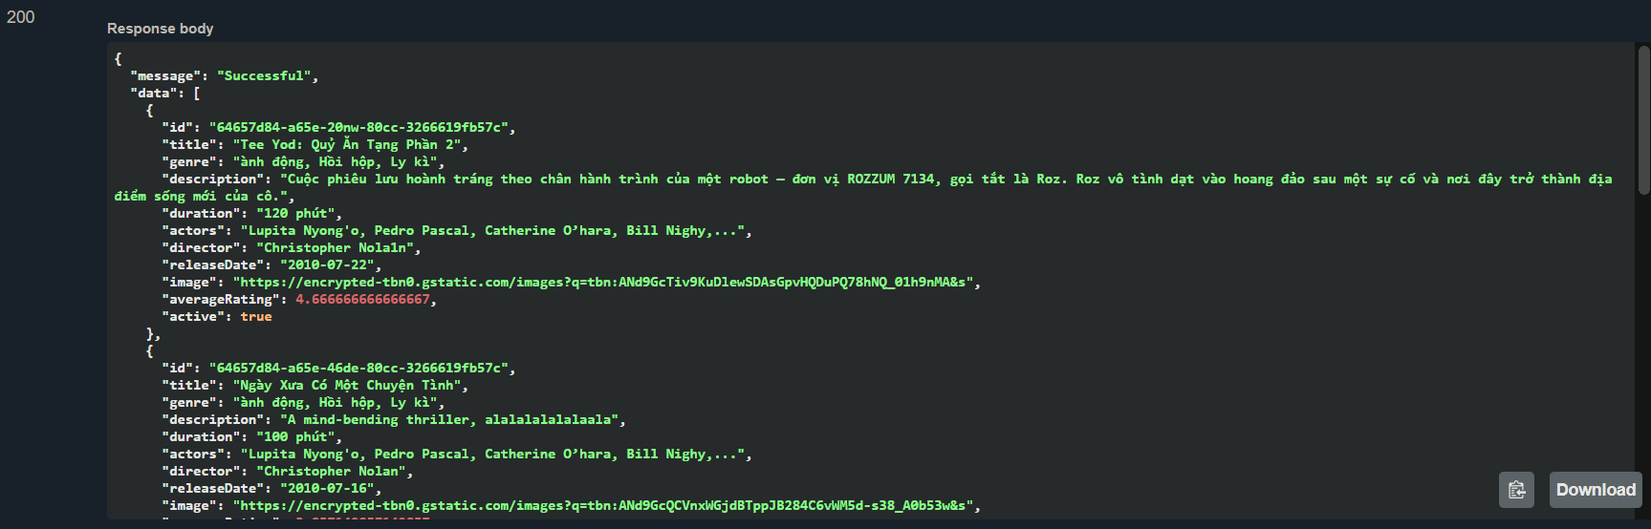

Hình 1‑1 Kết quả API trả về

### Giới thiệu cơ sở dữ liệu MySQL

**MySQL** là hệ quản trị cơ sở dữ liệu quan hệ (RDBMS), được sử dụng để lưu trữ và quản lý dữ liệu của hệ thống.

* **Ưu điểm của MySQL**:
  + **Hiệu năng cao và ổn định**:
    - MySQL có khả năng xử lý lượng lớn dữ liệu một cách nhanh chóng.
    - Tối ưu hóa truy vấn và các chỉ số (index) giúp tăng tốc độ xử lý dữ liệu.
  + **Hỗ trợ truy vấn SQL**:
    - Tạo, đọc, cập nhật và xóa dữ liệu (CRUD).
    - Hỗ trợ các truy vấn phức tạp và tối ưu hóa thông qua stored procedures, triggers.
  + **Bảo mật**:
    - Hỗ trợ phân quyền theo vai trò và cấp độ (GRANT/REVOKE).
    - Cho phép mã hóa dữ liệu và bảo mật kết nối.
  + **Khả năng tích hợp tốt:**
    - Tích hợp dễ dàng với Spring Boot thông qua **Spring Data JPA**.
    - Hỗ trợ các thư viện JDBC giúp thao tác trực tiếp với cơ sở dữ liệu.
* **Ví dụ cấu hình kết nối cơ sở dữ liệu MySQL trong Spring Boot**: file application.yml:

*spring:  
 application:  
 name: ${SPRING_APPLICATION_NAME}  
 datasource:  
 driver-class-name: ${SPRING_DATASOURCE_DRIVER_CLASS_NAME}  
 password: ${SPRING_DATASOURCE_PASSWORD}  
 url: ${SPRING_DATASOURCE_URL}  
 username: ${SPRING_DATASOURCE_USERNAME}  
 jpa:  
 database: ${SPRING_JPA_DATABASE}  
 database-platform: ${SPRING_JPA_DATABASE_PLATFORM}  
 hibernate:  
 ddl-auto: ${SPRING_JPA_HIBERNATE_DDL_AUTO}  
 properties:  
 jakarta.persistence.lock.timeout: 5000  
 hibernate:  
 format_sql:${SPRING_JPA_PROPERTIES_HIBERNATE_FORMAT_SQL}*

* **Ví dụ sử dụng Spring Data JPA để thao tác với bảng Movies**:

**Repository**:

*@Repository  
public interface MovieRepository extends JpaRepository<Movie, String> {  
 List<Movie> findByTitleContainingIgnoreCase(String title);  
 @Query(nativeQuery = true, value = """  
 SELECT m.title, COALESCE(SUM(DISTINCT t.price), 0) AS Doanh_thu  
 FROM Database_SysCinema.movie as m  
 left join Database_SysCinema.showtime AS s on m.id = s.movie_id  
 left join Database_SysCinema.ticket AS t on s.id = t.showtime_id  
 group by m.title  
 order by Doanh_thu desc  
 limit 3;""")  
 List<Object[]> StatisticMovieRevenue();  
}*

Lấy danh sách phim:

*@Override  
public List<MovieResponse> getAllMovies() {  
 return movieRepository.findAll().stream()  
 .map(movie -> {  
 double averageRating = movie.getComments().stream()  
 .filter(comment -> comment.getParentComment() == null)  
 .mapToInt(Comment::getRate)  
 .average()  
 .orElse(0.0);  
  
 MovieResponse movieResponse = movieMapper.toMovieResponse(movie);  
 movieResponse.setAverageRating(averageRating); // Thiết lập averageRating  
 return movieResponse;  
 })  
 .collect(Collectors.toList());  
}*

**Lợi ích khi sử dụng MySQL trong hệ thống**:

* Dễ dàng mở rộng và quản lý dữ liệu.
* Kết hợp với **Spring Data JPA**, lập trình viên có thể xử lý dữ liệu một cách nhanh chóng mà không cần viết quá nhiều câu lệnh SQL thủ công.

## Kết luận chương

Chương này đã trình bày tổng quan về bài toán cần giải quyết, khảo sát các hệ thống tương tự và xác định các yêu cầu chức năng, phi chức năng của hệ thống. Đồng thời, chương cũng đã phân tích các công nghệ liên quan như **Spring Boot** và **MySQL**, là những nền tảng chủ đạo để triển khai hệ thống.

Những nội dung này sẽ làm cơ sở cho việc thiết kế và xây dựng hệ thống ở các chương tiếp theo.

# PHÂN TÍCH VÀ THIẾT KẾ HỆ THỐNG

## Biểu đồ use case và kịch bản

### Use Case Tổng Quan

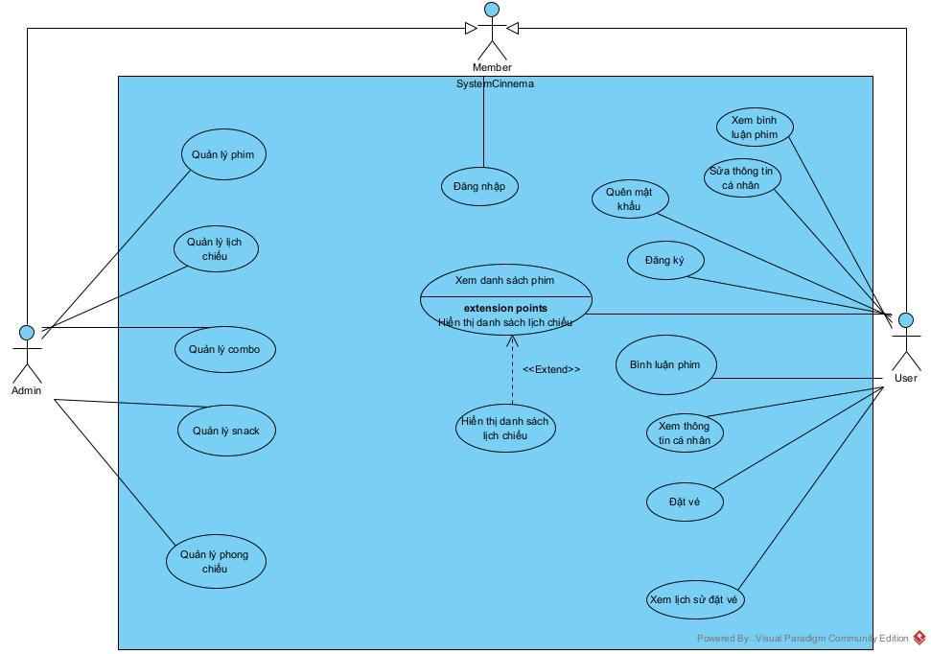

Hình 2‑1 Usecase Tổng quan

### Use Case Chi tiết và kịch bản .

#### Chức năng đăng nhập

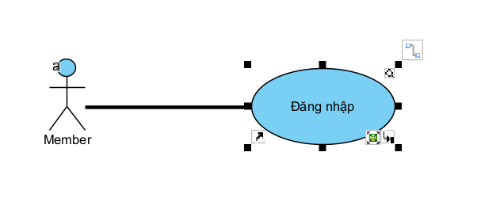

Hình 2‑2 Usecase Đăng nhập

|  |  |
| --- | --- |
| **Tên use case** | Đăng nhập |
| **Tác nhân** | Member |
| **Tiền điều kiện** | Member đã có tài khoản |
| **Hậu điều kiện** | Member đăng nhập thành công |
| **Kịch bản chính**   1. Member truy cập vào trang web 2. Giao diện đăng nhập hiện ra  * Ô nhập username * Ô nhập password * Nút quên mật khẩu * Nút đăng nhập * Nút Đăng ký  1. User nhập username, password và nhấn login 2. Hệ thống kiểm tra thông tin đăng nhập 3. Hệ thống thông báo đăng nhập thành công 4. Hệ thống chuyển hướng người dùng về trang chủ | |
| **Kịch bản ngoại lệ**  3. User nhập không đủ thông tin đăng nhập  3.1 Hệ thống đưa ra cảnh báo và không thực hiện đăng nhập  5. Hệ thống thông báo đăng nhập không thành công do sai thông tin đăng nhập | |

Bảng 2‑1 Kịch bản Đăng nhập

#### Chức năng đăng ký

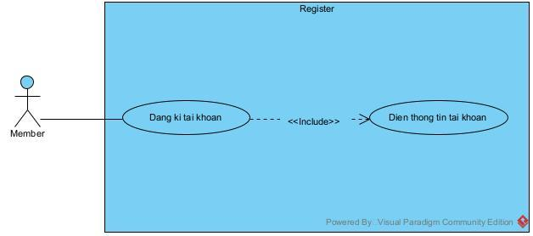

Hình 2‑3 Usecase Đăng ký

|  |  |
| --- | --- |
| **Tên use case** | Đăng ký |
| **Tác nhân** | User |
| **Tiền điều kiện** | User |
| **Hậu điều kiện** | User đăng ký thành công |
| **Kịch bản chính**   1. User truy cập vào trang web 2. Giao diện đăng nhập hiện ra 3. User click vào nút đăng ký 4. Giao diện diện đăng ký hiện ra gồm:  * Ô nhập email * Ô nhập tên đăng nhập * Ô nhập mật khẩu đăng ký * Ô nhập lại mật khẩu  1. User nhập email,tên đăng nhập,mật khẩu ,nhập lại mật khẩu 2. Hệ thống kiểm tra thông tin đăng ký 3. Hệ thống thông báo đăng ký thành công 4. Hệ thống chuyển hướng người dùng về trang chủ | |
| **Kịch bản ngoại lệ**  5. User nhập không đủ thông tin đăng ký  5.1 Hệ thống đưa ra cảnh báo và không thực hiện nếu như email hoặc tên đăng  nhập bị trùng.  7. Hệ thống thông báo đăng ký không thành công do sai thông tin đăng ký. | |

Bảng 2‑2 Kịch bản đăng ký

#### Chức năng quên mật khẩu

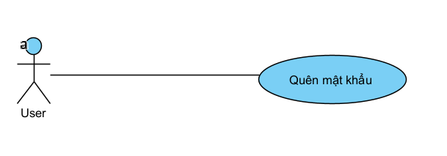

Hình 2‑4 Usecase Quên mật khẩu

|  |  |
| --- | --- |
| **Tên use case** | Quên mật khẩu |
| **Tác nhân** | User |
| **Tiền điều kiện** | User có tài khoản nhưng quên mật khẩu |
| **Hậu điều kiện** | User đổi mật khẩu thành công |
| **Kịch bản chính**   1. User truy cập vào trang web 2. User click button Đăng nhập. Giao diện đăng nhập hiện ra bao gồm  * Ô nhập username * Ô nhập password * Button đăng nhập * Button Quên mật khẩu * Button Đăng ký  1. User click vào nút quên mật khẩu 2. Hệ thống hiện ra giao diện quên mật khẩu gồm các ô:  * Ô tên đăng nhập * Ô email  1. User nhập thông tin tên đăng nhập và email mình đã đăng kí rồi click vào nút xác thực 2. Giao diện nhập mã OTP hiện ra bao gồm  * 5 ô nhập số * Button xác nhận  1. User nhập mã OTP đã gửi email và onclick vào xác nhận 2. Giao diện hiện ra trang Cập nhật mật khẩu mới bao gồm:  * Ô nhập mật khẩu * Ô nhập lại mật khẩu  1. User nhập mật khẩu mới và onclick vào xác nhận 2. Hệ thống thông báo cập nhật mật khẩu thành công 3. Hệ thống chuyển về trang đăng nhập | |
| **Kịch bản ngoại lệ**  5. User nhập không đúng tên đăng nhập và mail  5.1 Hệ thống đưa ra cảnh báo và tên đăng nhập hoặc email không chính xác  6. User nhập sai mã OTP gửi về email  6.1Hệ thống cảnh báo bạn nhập sai OTP vui lòng nhập lại | |

Bảng 2‑3 Kịch bản quên mật khẩu

#### Chức năng quản lý phim

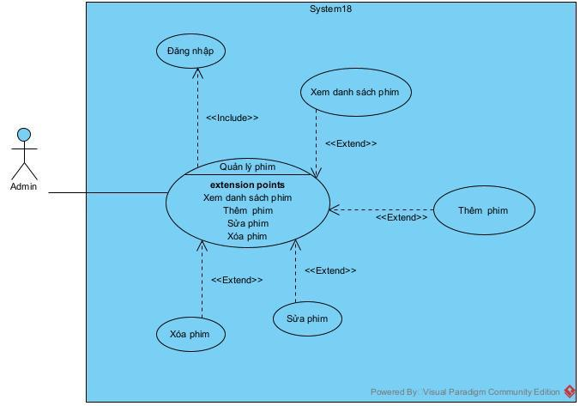

Hình 2‑5 Usecase Quản lý phim

* Thêm phim mới

|  |  |
| --- | --- |
| **Tên use case** | Thêm thông tin phim |
| **Tác nhân** | Admin |
| **Tiền điều kiện** | Admin có tài khoản đăng nhập thành công |
| **Hậu điều kiện** | Lưu thành công thông tin phim muốn thêm |
| **Kịch bản chính**  1. Sau khi admin đăng nhập thành công giao hiện của admin hiện ra  2. Màn hình web thiết bị hiện ra với các chức năng:   * Thanh menu góc trái: Movie, Showtime, Room, Ticket, Snack and Combo * Dashboard của admin hiện sẵn   3. Admin chọn menu Movie trong mục menu Hệ thống  4. Giao diện quản lý danh mục hiện lên với danh sách các bộ phim gồm:    5. Admin click vào icon Thêm  6. Giao diện chỉnh sửa hiện lên với form nhập :    7. Admin Thêm các thông tin và ấn lưu  8. Giao diện hiển thông báo "Lưu thành công" | |
| **Ngoại lệ**  7. Admin nhập không đầy đủ thông tin  7.1. Thông báo nhập đầy đủ thông tin  7.2. Admin nhập đầy đủ các thông tin và ấn lưu | |

Bảng 2‑4 Kịch bản Thêm phim

* Sửa phim:

|  |  |
| --- | --- |
| **Tên use case** | Cập nhật thông tin phim |
| **Tác nhân** | Quản lý phim |
| **Tiền điều kiện** | Quản lý phim có tài khoản đăng nhập thành công |
| **Hậu điều kiện** | Lưu thành công thông tin phim muốn sửa |
| **Kịch bản chính**  1. Sau khi admin đăng nhập thành công giao hiện của admin hiện ra  2. Màn hình web thiết bị hiện ra với các chức năng:   * Thanh menu góc trái: Movie, Showtime, Room, Ticket, Snack and Combo * Dashboard của admin hiện sẵn   3.Admin chọn menu Movie trong mục menu Hệ thống  4. Giao diện quản lý danh mục hiện lên với danh sách các bộ phim gồm:    5. Admin tìm danh mục phim muốn sửa và click vào icon chỉnh sửa  6. Giao diện chỉnh sửa hiện lên với form nhập :    7. Admin chỉnh sửa các thông tin và ấn lưu  8. Giao diện hiển thông báo "Lưu thành công" | |

Bảng 2‑5 Kịch bản Sửa phim

* Vô hiệu hóa phim:

|  |  |
| --- | --- |
| **Tên use case** | Vô hiệu hóa thông tin phim |
| **Tác nhân** | Quản lý phim |
| **Tiền điều kiện** | Quản lý phim có tài khoản đăng nhập thành công |
| **Hậu điều kiện** | Xóa phim thành công |
| Kịch bản chính  1. Sau khi admin đăng nhập thành công giao hiện của admin hiện ra  2. Màn hình web thiết bị hiện ra với các chức năng:   * Thanh menu góc trái: Movie, Showtime, Room, Ticket, Snack and Combo * Dashboard của admin hiện sẵn   3.Admin chọn menu Movie trong mục menu Hệ thống  4. Giao diện quản lý danh mục hiện lên với danh sách các bộ phim gồm:    5. Admin click vào icon vô hiệu hóa phim muốn vô hiệu hóa  8. Giao diện hiển thông báo "Vô hiệu hóa thành công" | |

Bảng 2‑6 Kịch bản Vô hiệu hóa phim

#### Chức năng comment

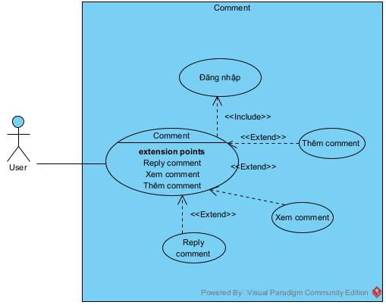

Hình 2‑6 Usecase Comment

* + - * + Comment

|  |  |
| --- | --- |
| **Tên use case** | User Thêm Comment |
| **Tác nhân** | User |
| **Tiền điều kiện** | User đăng nhập tài khoản thành công |
| **Hậu điều kiện** | Hiển thị comment vừa comment |
| **Kịch bản chính**  1. Sau khi user đăng nhập thành công giao hiện trang chủ hiện ra  2. Màn hình web thiết bị hiện ra với các chức năng  3. User chọn một vào 1 phim muốn bình luận  4. Giao diện chi tiết phim hiện ra với giao diện comment ở dưới cùng:    5. User nhập comment phim, và đánh sao và onclick Submit Comment.  6. Comment ,thời gian comment, sao và tên người dùng vừa comment hiện ra | |
| **Ngoại lệ**  5. Người dùng để trống Comment hoặc không đánh giá sao  5.1. Hiển thị thông báo:    5.2. Người dùng điền đẩy đủ thông tin và submit  5.3. Tiếp tục đến bước 6. | |

Bảng 2‑7 Kịch bản Comment

* Reply Comment

|  |  |
| --- | --- |
| **Tên use case** | User Thêm Reply cho một comment |
| **Tác nhân** | User |
| **Tiền điều kiện** | User đăng nhập tài khoản thành công |
| **Hậu điều kiện** | Hiển thị reply cho Comment |
| **Kịch bản chính**  1. Sau khi user đăng nhập thành công giao hiện trang chủ hiện ra  2. Màn hình web thiết bị hiện ra với các chức năng  3. User chọn một vào 1 phim muốn bình luận  4. Giao diện chi tiết phim hiện ra với các bình luận ở dưới    5. User Reply một comment  6. Giao diện hiển thị lên khung reply:  6. Reply comment và submit.  7. Thông báo thành công và hiển thị reply của người dùng. | |

Bảng 2‑8 Kịch bản Reply Comment

#### Quản lý Account

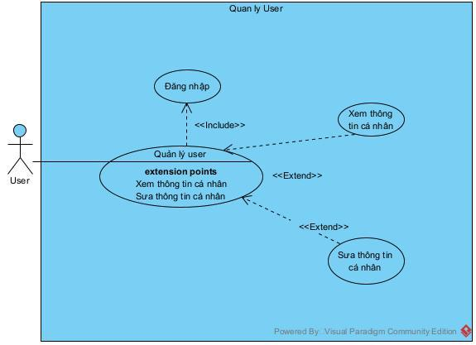

Hình 2‑7 Usecase Quản lý User

|  |  |
| --- | --- |
| **Tên use case** | Cập nhật thông tin User |
| **Tác nhân** | User |
| **Tiền điều kiện** | User có tài khoản và đăng nhập thành công |
| **Hậu điều kiện** | Cập nhật thông tin User |
| **Kịch bản chính**  1. Sau khi đăng nhập thành công Giao diện hiện ra trang chủ:   * Thanh header/ Navbar * Slide hiển thị nổi bật * Danh sách phim đang chiếu   2. Màn hình web thiết bị hiện ra với các chức năng  3. User click vào ô thông tin User  4. Giao diện hiển thị thông tin của User  5. User click vào vào nút edit profile  6. Giao diện chỉnh sửa hiện lên với form nhập thông tin: Username,Email,Name,Phone  7. User chỉnh sửa thông tin và ấn lưu  8. Giao diện hiển thông báo "Lưu thành công" | |

Bảng 2‑9 Kịch bản Sửa Thông tin cá nhân

#### Quản lý snack

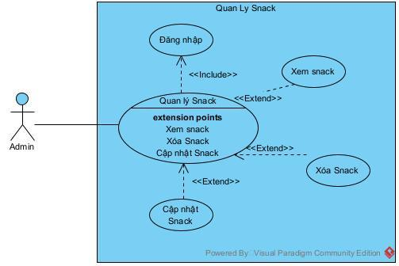

Hình 2‑8 Usecase quản lý Snack

* Thêm mới snack:

|  |  |
| --- | --- |
| **Tên use case** | Thêm mới Snack |
| **Tác nhân** | Admin |
| **Tiền điều kiện** | Admin đăng nhập thành công |
| **Hậu điều kiện** | Lưu thành công Snack được thêm mới |
| **Kịch bản chính**  1. Sau khi admin đăng nhập thành công giao hiện của admin hiện ra  2. Màn hình web thiết bị hiện ra với các chức năng   * Thanh menu góc trái: Movie, Showtime, Rooms, Ticket, Snack and Combo * Dashboard của admin hiện sẵn   3. Admin chọn menu Snack and Combo trong mục menu Hệ thống  4. Giao diện quản lý danh mục hiện lên với danh sách các Snack:    5. Admin click vào thêm Snack  6. Giao diện Thêm hiện lên:    7. Admin Thêm các thông tin cần thiết sau đó nhấn lưu  8. Giao diện hiển thông báo "Lưu thành công" | |
| **Ngoại lệ**  7. Admin không nhập đủ thông tin  7. 1. Hiện thông báo yêu cầu nhập đầy đủ thông tin  7.2. Admin nhập đầy đủ thông tin và ấn lưu  7.3. Tiếp tục đến bước 8 | |

Bảng 2‑10 Kịch bản Thêm Snack

* Cập nhật Snack:

|  |  |
| --- | --- |
| **Tên use case** | Cập nhật thông tin Snack |
| **Tác nhân** | Admin |
| **Tiền điều kiện** | Admin đăng nhập thành công |
| **Hậu điều kiện** | Lưu thành công Snack chỉnh sửa |
| **Kịch bản chính**  1. Sau khi admin đăng nhập thành công giao hiện của admin hiện ra  2. Màn hình web thiết bị hiện ra với các chức năng   * Thanh menu góc trái: Movie, Showtime, Rooms, Ticket, Snack and Combo * Dashboard của admin hiện sẵn   3. Admin chọn menu Snack and Combo trong mục menu Hệ thống  4. Giao diện quản lý danh mục hiện lên với danh sách các Snack:    5. Admin click vào Icon chỉnh sửa Snack của Bỏng caramen  6. Giao diện Chỉnh sửa hiện lên:    7. Admin Chỉnh sửa các thông tin cần thiết sau đó nhấn chỉnh sửa  8. Giao diện hiển thông báo "Lưu thành công" | |
| **Ngoại lệ**  7. Admin thay đổi thông tin  7. 1. Hệ thống vẫn tiếp tục với thông tin không cập nhật | |

Bảng 2‑11 Kịch bản Sửa Snack

Vô hiệu hóa Snack

|  |  |
| --- | --- |
| **Tên use case** | Vô hiệu hóa Snack |
| **Tác nhân** | Admin |
| **Tiền điều kiện** | Admin đăng nhập thành công |
| **Hậu điều kiện** | Hiển thị trạng thái đã được thay đổi |
| **Kịch bản chính**  1. Sau khi admin đăng nhập thành công giao hiện của admin hiện ra  2. Màn hình web thiết bị hiện ra với các chức năng   * Thanh menu góc trái: Movie, Showtime, Rooms, Ticket, Snack and Combo * Dashboard của admin hiện sẵn   3. Admin chọn menu Snack and Combo trong mục menu Hệ thống  4. Giao diện quản lý danh mục hiện lên với danh sách các Snack:    5. Admin click vào Biểu tượng khóa Bỏng Caramen.  6. Giao diện hiển thông báo "Lưu thành công" và trạng thái thay đổi thành Unavailable | |

Bảng 2‑12 Kịch bản Vô hiệu hóa Snack

#### Quản lý combo

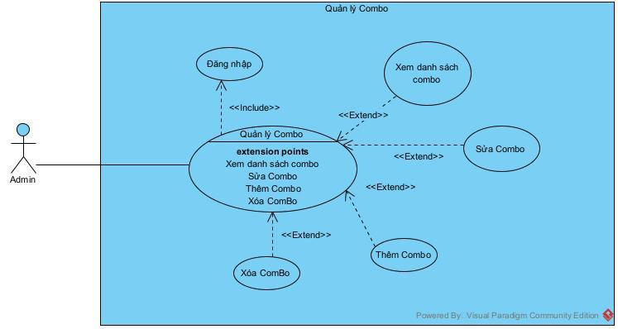

Hình 2‑9 Usecase Quản lý combo

* 1. Thêm combo

|  |  |
| --- | --- |
| **Tên use case** | Thêm mới Combo |
| **Tác nhân** | Admin |
| **Tiền điều kiện** | Admin đăng nhập thành công |
| **Hậu điều kiện** | Lưu thành công combo được thêm mới |
| **Kịch bản chính**  1. Sau khi admin đăng nhập thành công giao hiện của admin hiện ra  2. Màn hình web thiết bị hiện ra với các chức năng   * Thanh menu góc trái: Movie, Showtime, Rooms, Ticket, Snack and Combo * Dashboard của admin hiện sẵn   3. Admin chọn menu Snack and Combo trong mục menu Hệ thống  4. Giao diện quản lý danh mục hiện lên với danh sách các Combo:    5. Admin click vào thêm combo  6. Giao diện Thêm hiện lên:    7. Admin Thêm các thông tin cần thiết sau đó nhấn lưu  8. Giao diện hiển thông báo "Lưu thành công" | |
| **Ngoại lệ**  7. Admin không nhập đủ thông tin  7.1. Hiện thông báo yêu cầu nhập đầy đủ thông tin  7.2. Admin nhập đầy đủ thông tin và ấn lưu  7.3. Tiếp tục đến bước 8  7. Admin chỉ chọn duy nhất 1 snack với số lượng là 1  7.1. Hiển thị thông báo không hợp lệ  7.2. Admin nhập snack hợp lệ  7.3. Tiếp tục đến bước 8 | |

Bảng 2‑13 Kịch bản Thêm Combo

* Cập nhật combo:

|  |  |
| --- | --- |
| **Tên use case** | Cập nhật thông tin Combo |
| **Tác nhân** | Admin |
| **Tiền điều kiện** | Admin đăng nhập thành công |
| **Hậu điều kiện** | Lưu thành công thông tin Combo muốn sửa, hiển thị |
| **Kịch bản chính**  1. Sau khi  admin đăng nhập thành công giao hiện của admin hiện ra  2. Màn hình web thiết bị hiện ra với các chức năng  ●      Thanh menu góc trái: Movie, Showtime, Rooms, Ticket, Snack and Combo  ●      Dashboard của admin hiện sẵn  3. Admin chọn menu Snack and Combo trong mục menu Hệ thống  4. Giao diện quản lý danh mục hiện lên với danh sách các Combo:  A screenshot of a computer  Description automatically generated  5. Admin tìm danh mục Combo muốn sửa và click vào icon chỉnh sửa  6. Giao diện Chỉnh sửa hiện lên:  A screenshot of a game  Description automatically generated  7. Admin Chỉnh sửa các thông tin cần sửa sau đó nhấn lưu  8. Giao diện hiển thông báo "Lưu thành công" | |
| **Ngoại lệ**  7. Admin không thay đổi thông tin  7.1. Hệ thống vẫn tiếp tục nhưng giao diện không cập nhật | |

Bảng 2‑14 Kịch bản chỉnh sửa combo

* Vô hiệu hóa combo

|  |  |
| --- | --- |
| **Tên use case** | Vô hiệu hóa một Combo |
| **Tác nhân** | Admin |
| **Tiền điều kiện** | Admin đăng nhập thành công |
| **Hậu điều kiện** | Lưu thành công trạng thái Combo |
| **Kịch bản chính**  1. Sau khi admin đăng nhập thành công giao hiện của admin hiện ra  2. Màn hình web thiết bị hiện ra với các chức năng   * Thanh menu góc trái: Movie, Showtime, Rooms, Ticket, Snack and Combo * Dashboard của admin hiện sẵn   3. Admin chọn menu Snack and Combo trong mục menu Hệ thống  4. Giao diện quản lý danh mục hiện lên với danh sách các Combo:    5. Admin tìm danh mục Snack muốn vô hiệu hóa và click vào icon khóa  7. Hệ thống hiển thị thông báo “Change Combo status Successful” | |

Bảng 2‑15 Kịch bản Vô hiệu hóa Combo

#### Quản lý phòng chiếu

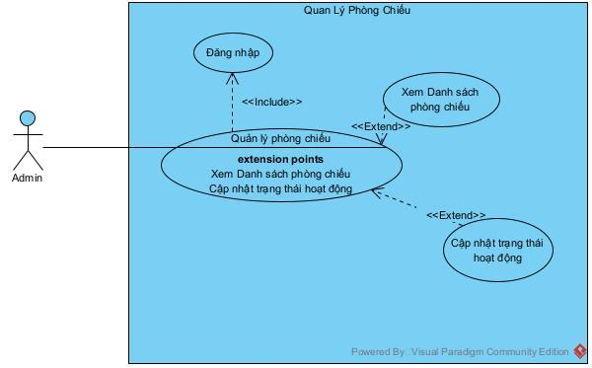

Hình 2‑10 Usecase quản lý phòng chiếu

|  |  |
| --- | --- |
| **Tên use case** | Cập nhật thông tin Phòng chiếu |
| **Tác nhân** | Quản lý phòng chiếu |
| **Tiền điều kiện** | Quản lý phim có tài khoản đăng nhập thành công |
| **Hậu điều kiện** | Giao diện hiển thị thay đổi nút Bảo trì |
| **Kịch bản chính**  1. Sau khi admin đăng nhập thành công giao diện của admin hiện ra  2. Màn hình web thiết bị hiện ra với các chức năng:   * Thanh menu góc trái: Movie, Showtime, Rooms, Ticket, Snack and Combo * Dashboard của admin hiện sẵn   3.Admin chọn menu Rooms trong mục menu Hệ thống  4. Giao diện quản lý danh mục hiện lên gồm:    5. Admin Click Bảo trì/ Bật hoạt động một phòng chiếu  6. Giao diện hiển thị như bước 4 với trạng thái ISACTIVE, ACTION. | |

Bảng 2‑16 Kịch bản Quản lý phòng chiếu

#### Chức năng đặt vé

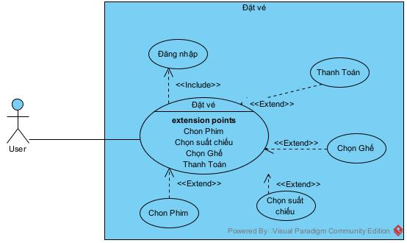

Hình 2‑11 Usecase Đặt vé

|  |  |
| --- | --- |
| **Tên use case** | Đặt vé |
| **Tác nhân** | User |
| **Tiền điều kiện** | User đã đăng nhập vào hệ thống |
| **Hậu điều kiện** | User đặt vé thành công |
| **Kịch bản chính**  1. Từ giao diện trang chủ, User click chọn xem chi tiết 1 phim. Giao diện chi tiết phim hiện ra bao gồm:   * Thông tin phim: Tên, Đạo diễn, Thể loại, Thời lượng * Danh sách lịch chiếu của phim: ( Mỗi ngày chiếu bao gồm các giờ chiếu )      * Danh sách các bình luận, đánh giá   2. User click suất chiếu ‘22:12’ . Giao hiện xuất hiện thêm phần thông tin trạng thái ghế của rạp:    3. Admin click chọn ghế C5, C6 và click thanh toán . Giao diện Booking hiện ra bao gồm:   * Button Quay lại * Thông tin Booking: Khách hàng, Tên phim, Ngày chiếu, Giờ bắt đầu, Giờ kết thúc, Ghế đã chọn, tổng tiền, Button chọn Combo/Snack * Phương thức thanh toán: VnPay   4. User click Button chọn Combo/Snack. Dialog chọn Combo/Snack hiện ra:   * Danh sách snack gồm các cột: Tên, giá, Số lượng      * Danh sách combo gồm các cột: Tên , giá, số lượng      * Button ‘Thêm vào hóa đơn’ * Button ‘Thoát’   5. User click tăng số lượng lên 1 cho snack có tên ‘Coca cola’ và combo có tên ‘Combo C1’ và click button Thêm. Giao diện giống 3 nhưng có thêm   * Danh sách snack/combo đã đặt ( Mỗi hàng gồm: Tên snack/combo - số lượng - Button ) Xóa * Tổng tiền được cập nhật mới   6. User click xác nhận thanh toán. Giao diện thanh toán VNPay hiện ra bao gồm:   * Cột thông tin đơn hàng: Mã đơn, Giá trị đơn hàng, * Cột thông tin thanh toán: Ô nhập số thẻ, Ô nhập tên chủ thẻ, Ô nhập ngày phát hành * Button Thanh toán * Button Hủy   7. User nhập lần lượt nhập: ‘9704198526191432198’, ‘NGUYEN VAN A’, ‘07/15’ vào các ô nhập và click thanh toán. Giao diện nhập mã OTP hiện ra bao gồm:   * Ô nhập mã OTP * Button Hủy * Button Xác nhận   8. User nhập: ‘12345’ vào ô nhập và click xác nhận. Giao diện Thanh toán thành công xuất hiện:   * Text: ‘Thanh toán thành công’ * Button Quay lại | |
| **Kịch bản ngoại lệ**  3. User click button Quay lại. Giao diện quay trở lại 1  5. User click button xóa ở dòng có tên ‘Coca cola’   * Danh sách snack/combo được cập nhật mới * Tổng tiền được cập nhật mới   6. User click button Hủy  6.1 Giao diện Thanh toán thất bại xuất hiện:   * Text: ‘Thanh toán thất bại’ * Button ‘Thử lại’   6.2 User click button . Giao diện quay trở lại trang chủ  7. User không nhập gì cả và click Xác nhận  7.1 Hiện lỗi: ‘Không được bỏ trống’  7. User nhập sai thông tin thẻ  7.2 Hiện lỗi: ‘Sai thông tin thẻ, vui lòng nhập lại’  8. User không nhập gì cả hoặc nhập ký tự  8.1 Hiện lỗi: ‘Ký tự nhập không hợp lệ’  8. User nhập sai mã OTP  8.2 Hiện lỗi: ‘Mã OTP không đúng’ | |

Bảng 2‑17 Kịch bản Đặt vé

#### Chức năng Xem vé đã đặt

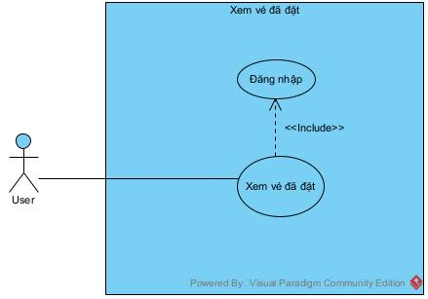

Hình 2‑12 Usecase Xem vé đã đặt

|  |  |
| --- | --- |
| **Tên use case** | Xem lịch sử đặt vé |
| **Tác nhân** | User |
| **Tiền điều kiện** | User đã đăng nhập thành công |
| **Hậu điều kiện** | User xem được danh sách lịch sử đặt vé |
| Kịch bản chính  1. Từ trang chủ, User click button Account. Giao diện thông tin người dùng hiện ra:   * Button Chỉnh sửa, Đổi mật khẩu, Lịch sử mua vé * Thông tin người dùng: Tên, Username, Email, Phone   2. User click Button: ‘Lịch sử mua vé’. Giao diện lịch sử mua vé hiện lên:   * Button Quay lại * Danh sách các lần đặt bao gồm các cột: Mã đơn, Ngày thanh toán, Tổng tiền, Action ( chứa Button xem chi tiết )     3. User click xem chi tiết ở dòng có mã đơn ‘30130548’. Dialog chi tiết lần đặt hiện lên bao gồm:   * Tên phim * Ngày chiếu * Giờ bắt đầu - Giờ kết thúc * Phòng chiếu * Ghế đã đặt * Danh sách snack/combo đi kèm ( nếu có ) * Button thoát | |
| **Kịch bản ngoại lệ**  2. User click Button quay lại  2.1 Giao diện quay trở lại 1 và không có sự thay đổi  3. User click Button thoát  3.1 Giao diện quay trở lại 2 và không có sự thay đổi | |

Bảng 2‑18 Kịch bản Xem vé đã đặt

#### Xem trạng thái đặt vé

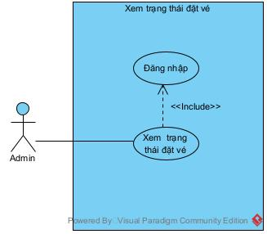

Hình 2‑13 Usecase Xem trạng thái đặt vé

|  |  |
| --- | --- |
| **Tên use case** | Xem trạng thái đặt vé |
| **Tác nhân** | Admin |
| **Tiền điều kiện** | Admin đăng nhập thành công vào hệ thống |
| **Hậu điều kiện** | Admin xem được trạng thái đặt vé |
| Kịch bản chính  1. Admin click button ‘ Ticket ’. Giao diện Ticket hiện ra:   * Danh sách các lần đặt vé gồm các cột: ID, Movie, Room, Price, Status, Payment Date | |

Bảng 2‑19 Kịch bản Xem trạng thái đặt vé

#### Chức năng quản lý lịch chiếu

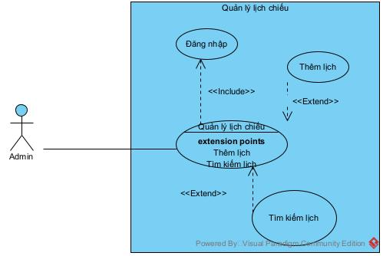

Hình 2‑14 Usecase Quản lý lịch chiếu

|  |  |
| --- | --- |
| **Tên use case** | Quản lý lịch chiếu |
| **Tác nhân** | Admin |
| **Tiền điều kiện** | Admin đăng nhập thành công vào hệ thống |
| **Hậu điều kiện** | Admin tạo lịch chiếu thành công |
| **Kịch bản chính**  1. Admin click button ‘ ShowTime ’. Giao diện ShowTime hiện ra:   * Button: Thêm suất chiếu, Lịch sử thêm, Lịch   2. Admin click ‘Thêm suất chiếu’. Dialog nhập ngày hiện lên gồm:   * Ô nhập: ngày, * Tháng hiện tại * Năm hiện tại * Button Ok * Button Cancel   3. Admin nhập 20 vào ô nhập ngày và click ok. Giao diện tạo lịch chiếu hiện ra:   * Ô nhập tên phim. Button tìm kiếm * Button thêm giờ * Button Quay lại, Lưu   4. Admin nhập text ‘b’ và click tìm kiếm. Giao diện giống bước 3 nhưng có hiển thị thêm:   * Danh sách tương ứng với kết quả tìm kiếm bao gồm các cột: ID, Tên phim, Thời lượng, Năm ra mắt, Action ( Button Chọn )     5. Admin click button ‘Chọn’ ở dòng thứ 2 ‘Ba chang linh ngu lam’. Giao diện giống bước 3 nhưng đã hiển thị thêm text - tên phim đã chọn  6. Admin click button thêm giờ. Xuất hiện ô nhập giờ, phút, Button Lưu giờ, Xóa    7. Admin nhập 7:00 vào lần lượt ô nhập giờ, phút và click lưu. Hiển thị giờ đã nhập cùng với button Kiểm tra phòng, Xóa    8. Admin click ‘Kiểm tra phòng’ . Xuất hiện danh sách phòng trống trong khoảng thời gian    9. Admin click chọn RoomA. Giao diện giống 7 nhưng có thêm text tên phòng    10. Admin click Button xác nhận lưu. Giao diện hiện Dialog thông báo ‘Thêm suất chiếu thành công’. Giao diện quay trở lại bước 1 | |
| **Kịch bản ngoại lệ**  1. Admin click Button Lịch.  1.1. Xuất hiện button chọn ngày:    1.2. Admin chọn ngày 20. Giao diện hiện ra bao gồm 1 danh sách:    1. Admin click Button Xem lịch sử thêm.  1.1 Giao diện Lịch sử thêm suất chiếu hiện ra gồm:   * Button quay lại * Bảng bao gồm các cột: Tên phim, Giờ chiếu, Giờ kết thúc, ngày chiếu, Ngày tạo, Phòng chiếu   4. Admin không nhập vào ô tìm kiếm và click tìm kiếm  4.1 Dialog hiện lỗi: ‘Ô nhập không được để trống’  5. Admin bỏ qua bước này và thực hiện tiếp các bước sau  5.1 Dialog hiện lỗi: ‘Cần chọn phim cho suất chiếu’  6. Admin nhập ký tự hoặc bỏ trống và click thêm  6.1 Dialog hiện lỗi: ‘Thông tin nhập không hợp lệ’  7,8 Admin bỏ qua 2 bước này và click xác nhận lưu   * Dialog hiện lỗi: ‘Cần thực hiện kiểm tra phòng’ | |

Bảng 2‑20 Kịch bản quản lý lịch chiếu

## Xây dựng biểu đồ lớp

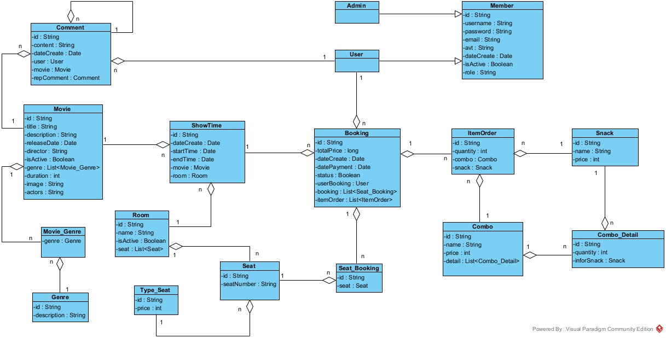

Hình 2‑15 Biểu đồ lớp của toàn hệ thống

Diễn giải:

* User và Admin đều có chung các thuộc tính như username, password, …. → Quan hệ kế thừa với lớp con: User, Admin và lớp cha: Member
* 1 User có thể comment nhiều lần, 1 Comment phải thuộc 1 User cụ thể → Quan hệ 1 - n ( User - Comment )
* 1 Comment có thể có nhiều comment con → Quan hệ 1 - n ( với chính bản thân lớp Comment )
* 1 Movie có thể có nhiều comment, 1 Comment phải thuộc 1 Movie cụ thể → Quan hệ 1 - n ( Comment - Movie )
* 1 Movie có thể bao gồm nhiều thể loại (Genre ) , 1 thể loại (Genre ) có thể xuất hiện ở nhiều phim → Quan hệ n - n → Đề xuất thêm lớp trung gian Movie_Genre
* 1 Combo bao gồm nhiều thành phần Snack ( đồ ăn vặt ) , 1 Snack có thể xuất hiện trong nhiều combo → Quan hệ n - n → Đề xuất thêm lớp trung gian Combo_Detail
* 1 Room sẽ chứa nhiều ghế ngồi ( Seat ), 1 ghế ngồi phải nằm trong 1 Room cụ thể → Quan hệ 1 - n ( Room - Seat )
* 1 ghế ngồi ( Seat ) sẽ có mức giá khác nhau tương ứng với loại ghế  ( Type_Seat )→ Quan hệ 1 - n ( Type_Seat - Seat )
* 1 Movie sẽ có nhiều suất chiếu / lịch chiếu ( ShowTime ) , 1 ShowTime tương ứng với 1 Movie cụ thể → Quan hệ 1 - n ( Movie - ShowTime )
* 1 Room có thể trình chiếu nhiều suất chiếu / lịch chiếu ( ShowTime ) , 1 ShowTime sẽ tương ứng với 1 Room cụ thể  → Quan hệ 1 - n ( Room - ShowTime )
* 1 User có thể đặt vé nhiều lần ( Booking ), 1 lần đặt tương ứng với thông tin của 1 User → Quan hệ 1 - n ( User - Booking )
* 1 lần đặt ( Booking ) có thể đặt được nhiều ghế ngồi ( Seat ) , 1 ghế ngồi có thể xuất hiện trong nhiều lần đặt → Quan hệ n - n → Đề xuất lớp trung gian Seat_Booking
* 1 lần đặt ( Booking ) có thể đặt nhiều combo/snack, 1 combo/snack có thể xuất hiện trong nhiều lần đặt → Quan hệ n - n → Đề xuất thêm lớp trung gian ItemOrder

## Thiết kế mô hình cơ sở dữ liệu

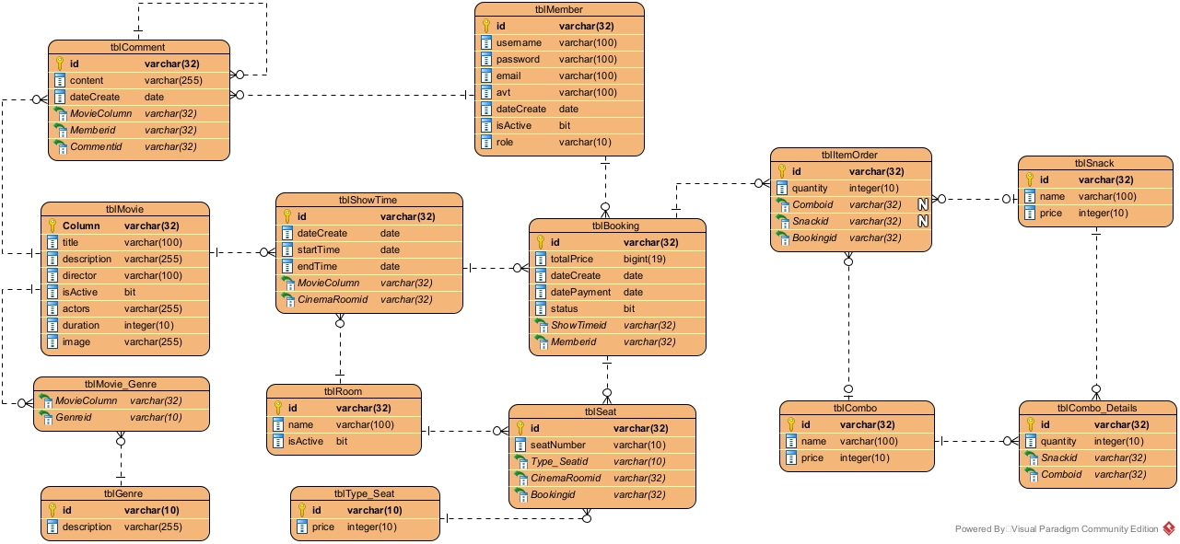

Hình 2‑16 Cơ sở dữ liệu

Diễn giải: Tương ứng với các lớp đã xây dựng ở Mục 2.2 → Mỗi lớp thực thể tương ứng với 1 bảng :

* Member → tblMember
* Comment → tblComment
* Movie → tblMovie
* Movie_Genre → tblMovie_Genre
* Genre → tblGenre
* ShowTime → tblShowTime
* Room → tblRoom
* Type_Seat → tblType_Seat
* Booking → tblBooking
* Seat → tblSeat
* ItemOrder → tblItemOrder
* Combo → tblCombo
* Snack → tblSnack
* Combo_Detail → tblCombo_Detail

## Biểu đồ tuần tự

### Chức năng đăng nhập

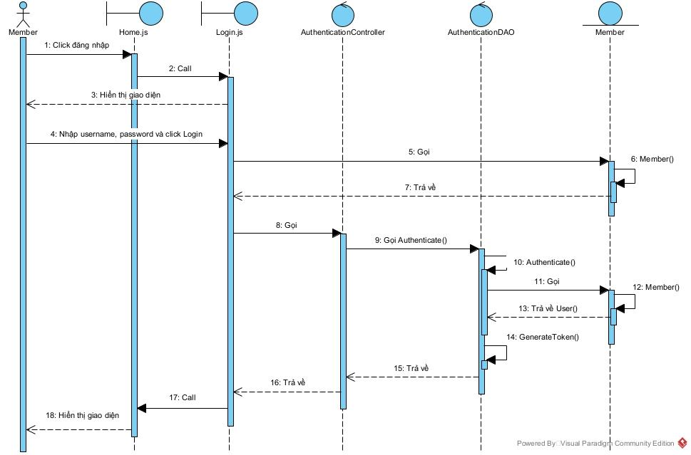

Hình 2‑17 Biểu đồ tuần tự đăng nhập

### Chức năng đăng ký

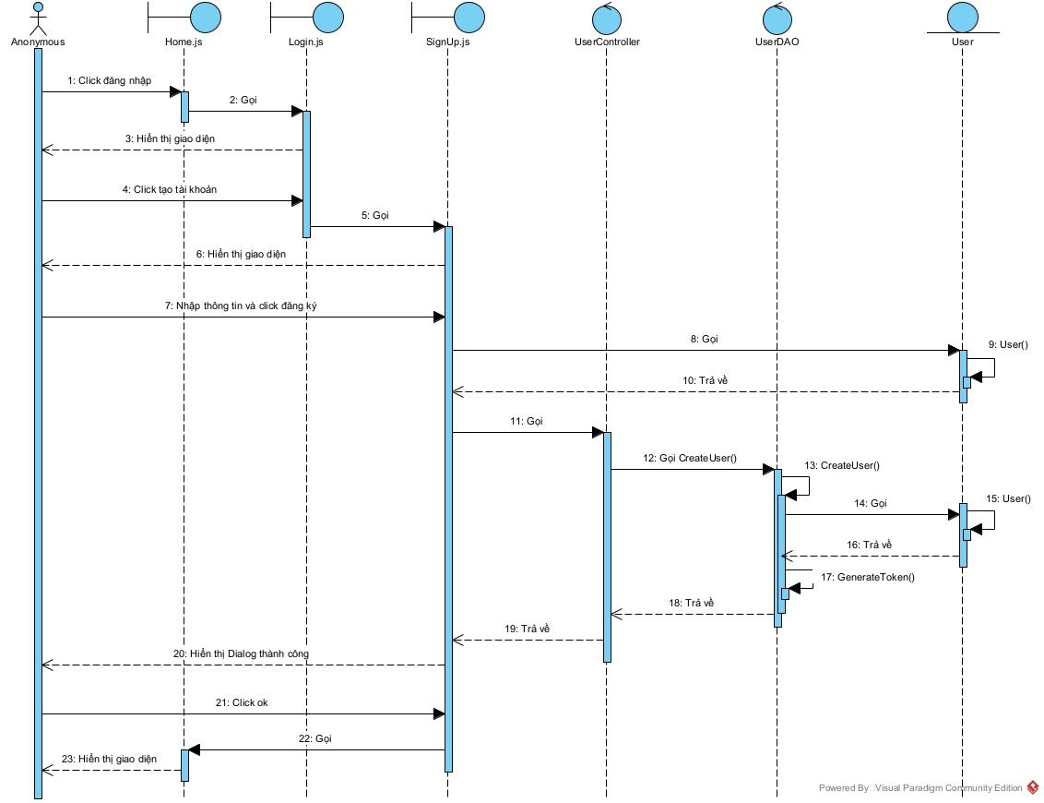

Hình 2‑18 Biểu đồ tuần tự đăng ký

### Chức năng quên mật khẩu

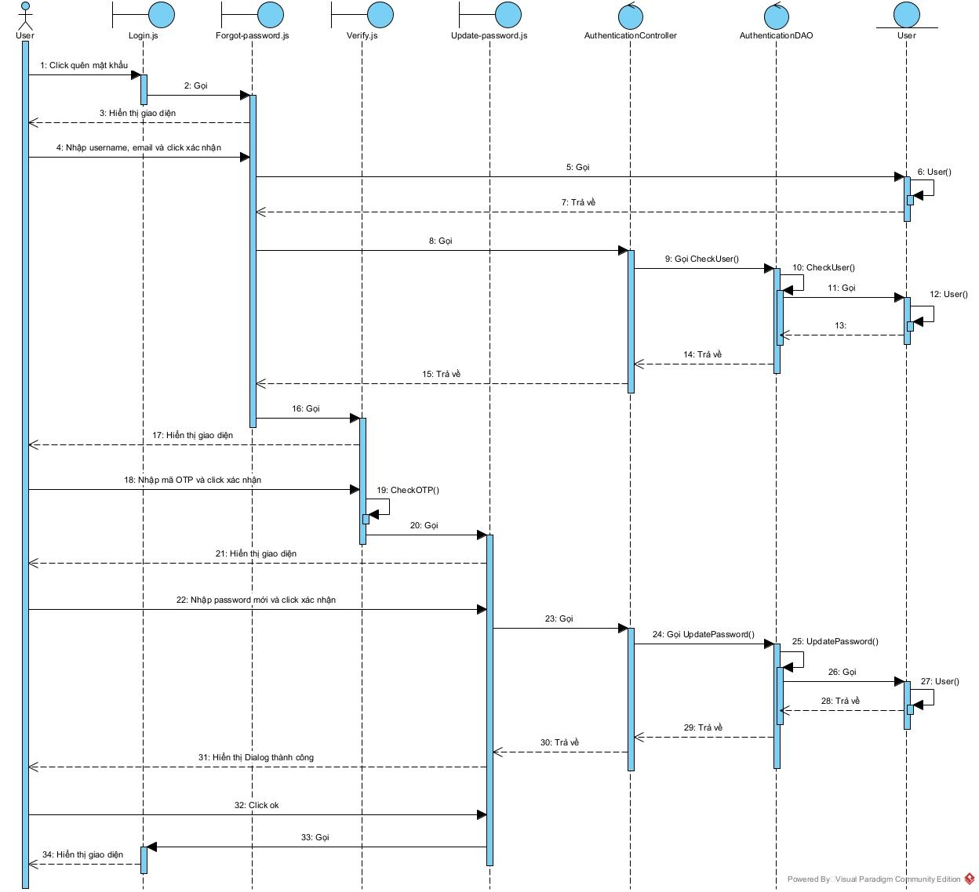

Hình 2‑19 Biểu đồ tuần tự quên mật khẩu

### Chức năng quản lý Snack

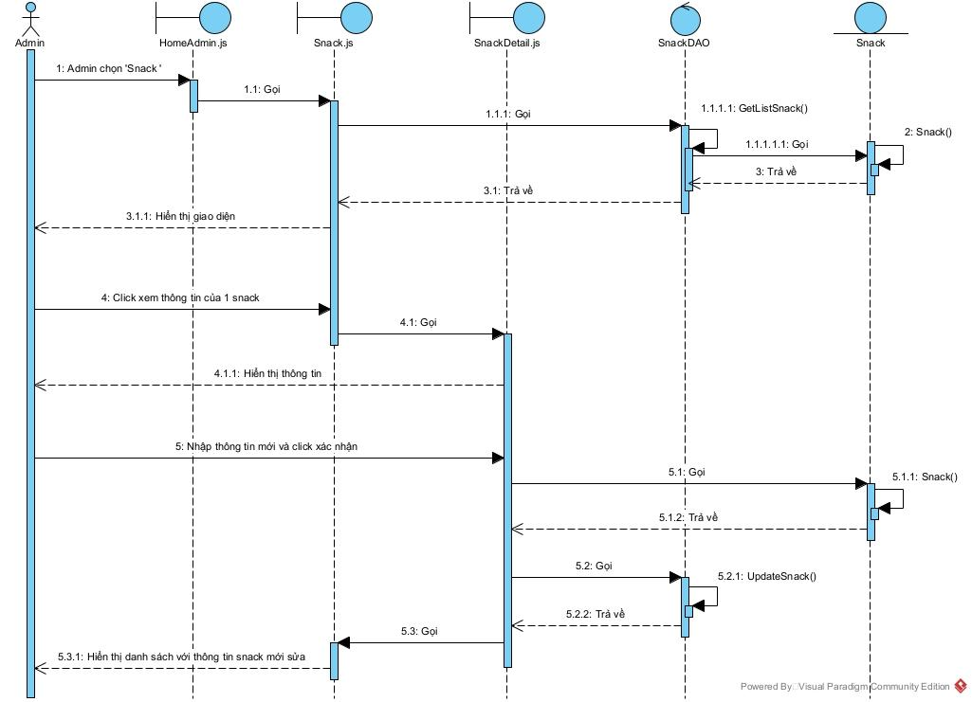

Hình 2‑20 Biểu đồ tuần tự Quản lý Snack

### Quản lý Combo

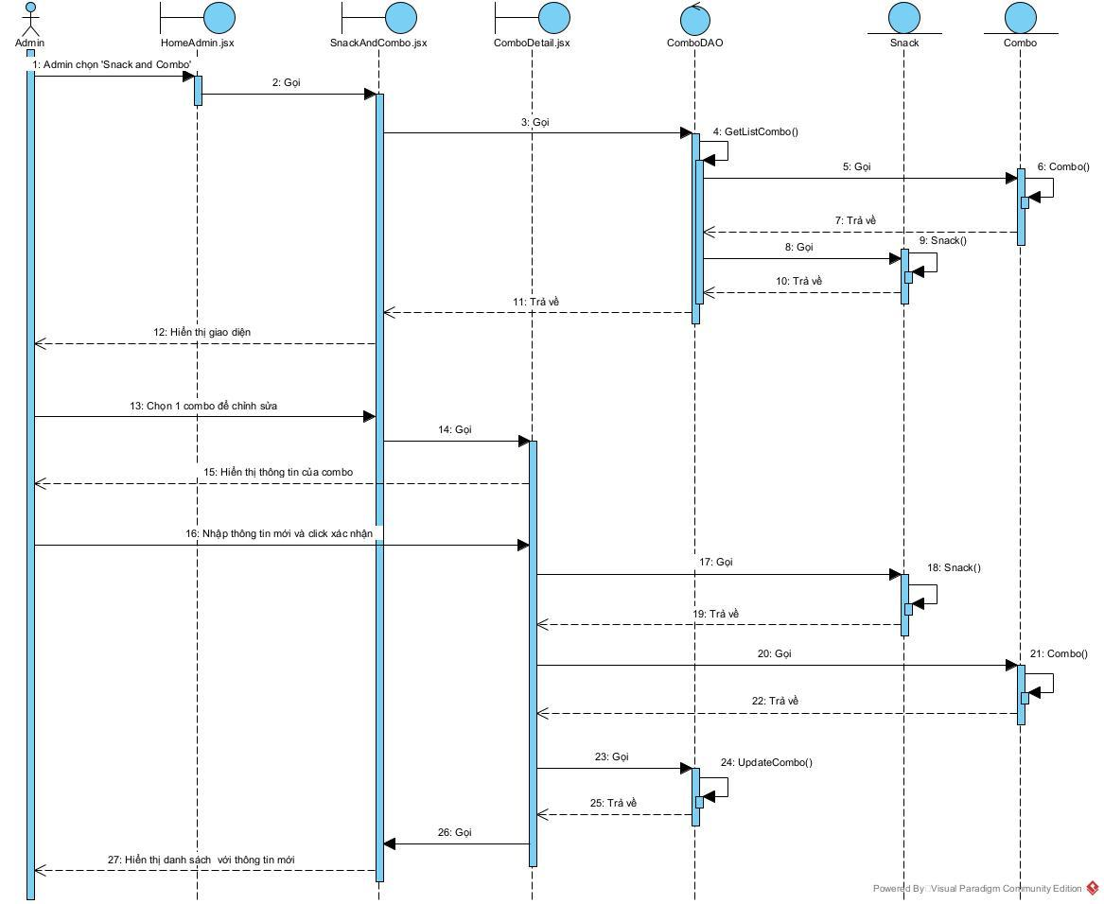

Hình 2‑21 Biểu đồ tuần tự Quản lý Combo

### Quản lý suất chiếu

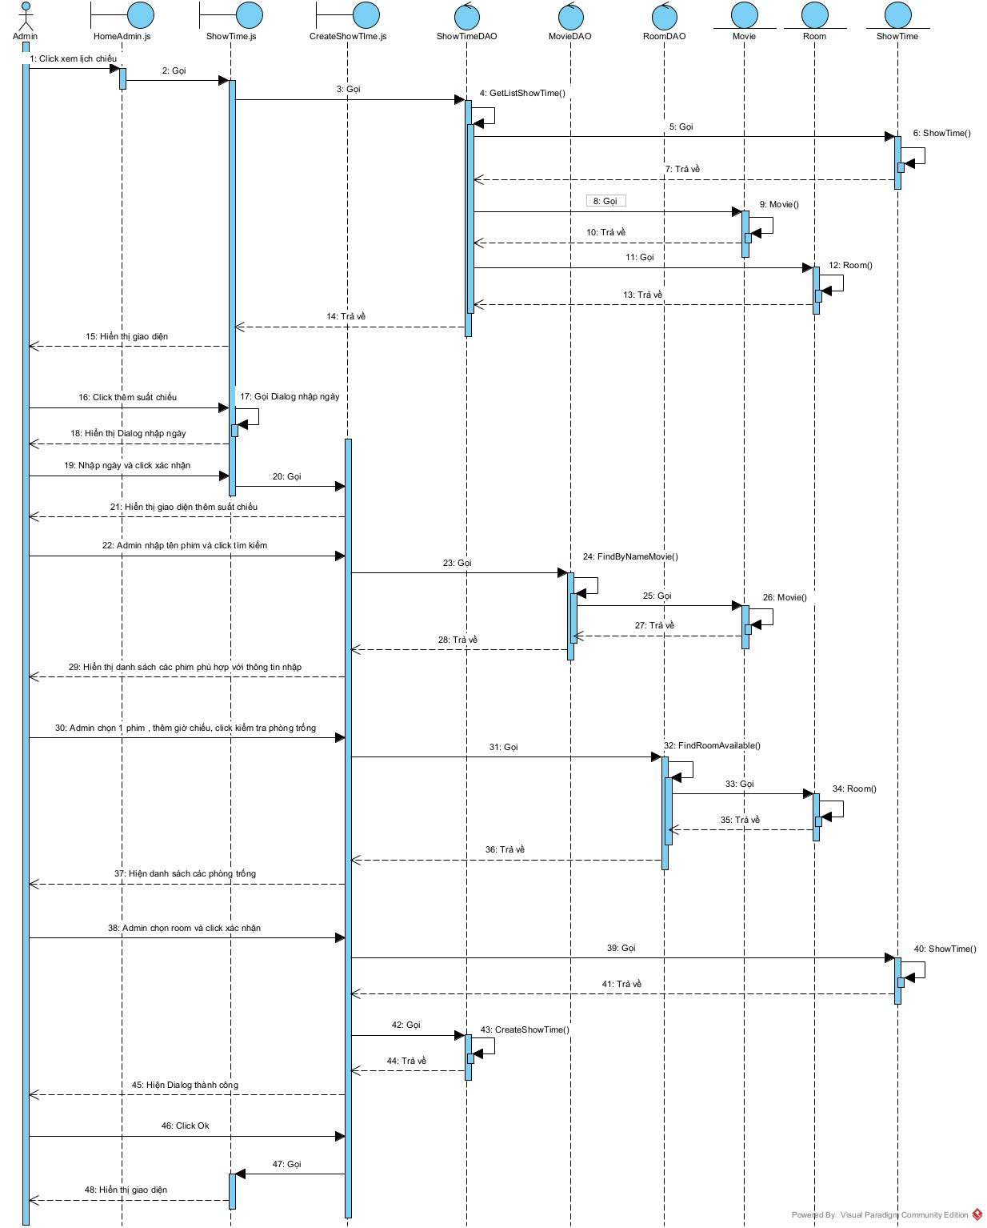

Hình 2‑22 Biểu đồ tuần tự Quản lý suất chiếu

### Đặt vé

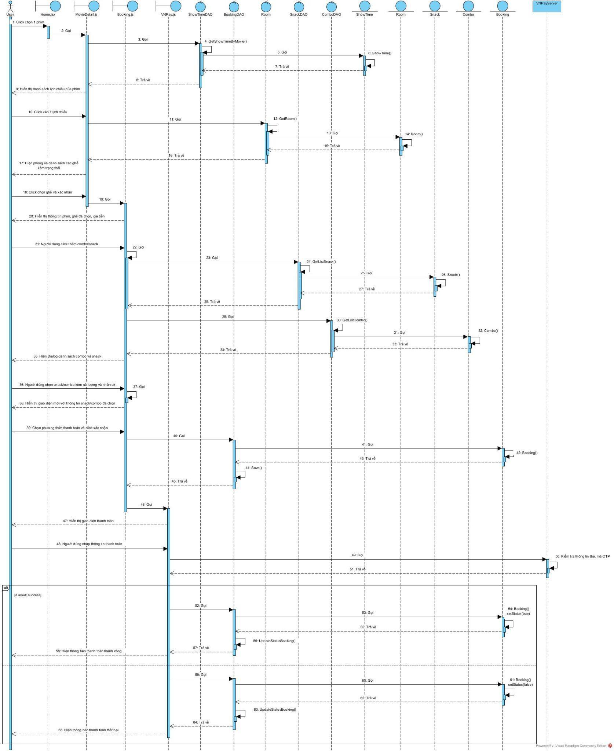

Hình 2‑23 Biểu đồ tuần tự Đặt vé

### Xem lịch sử đặt vé

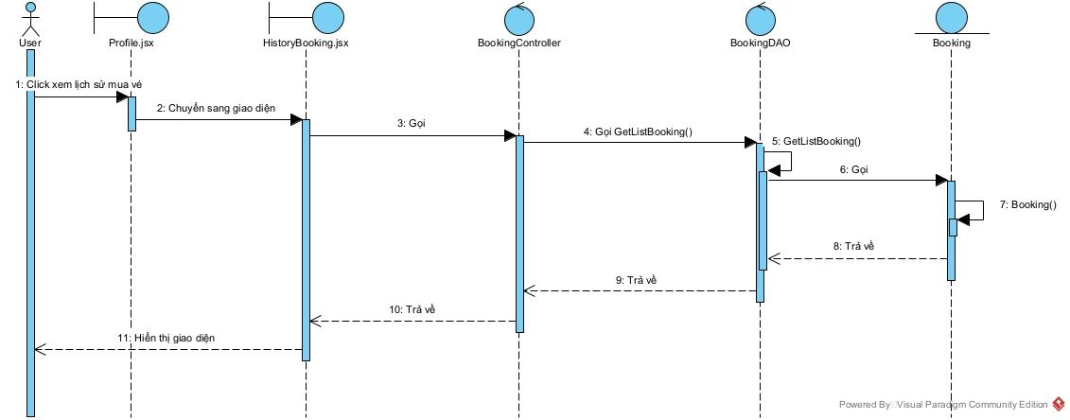

Hình 2‑24 Biểu đồ tuần tự Xem lịch sử đặt vé

### Xem trạng thái vé đặt

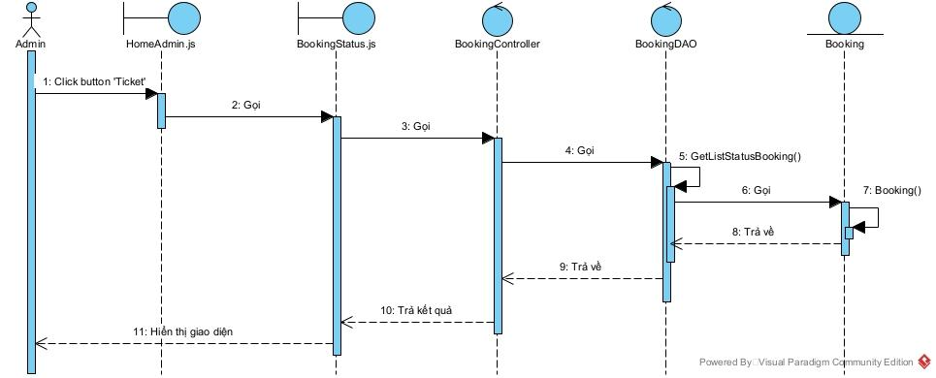

Hình 2‑25 Biểu đồ tuần tự Xem vé đã đặt

### Chức năng Comment

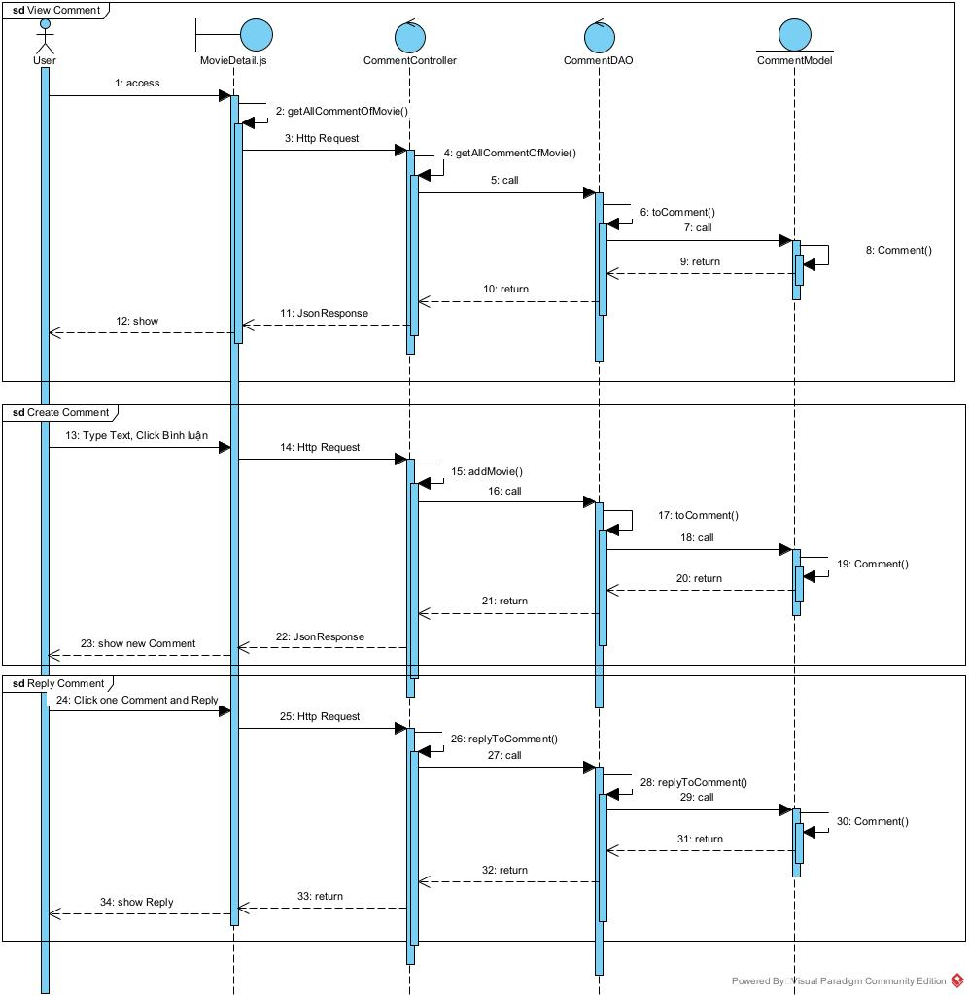

Hình 2‑26 Biểu đồ tuần tự Chức năng Comment

### Quản lý thông tin cá nhân

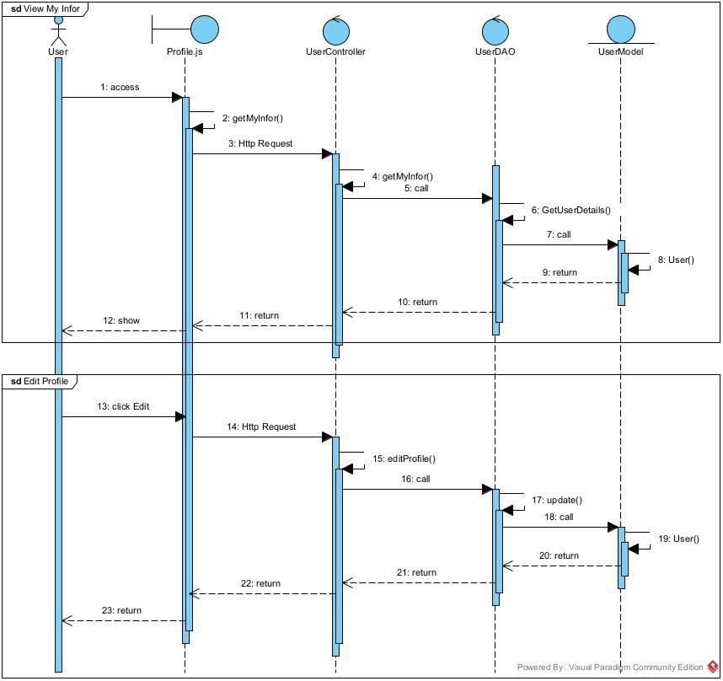

Hình 2‑27 Biểu đồ tuần tự Quản lý thông tin cá nhân

### Quản lý phòng chiếu

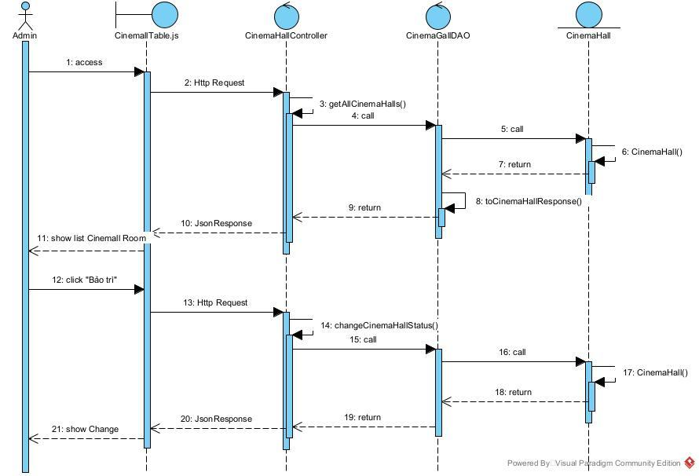

Hình 2‑28 Biểu đồ tuần tự Quản lý phòng chiếu

### Quản lý phim

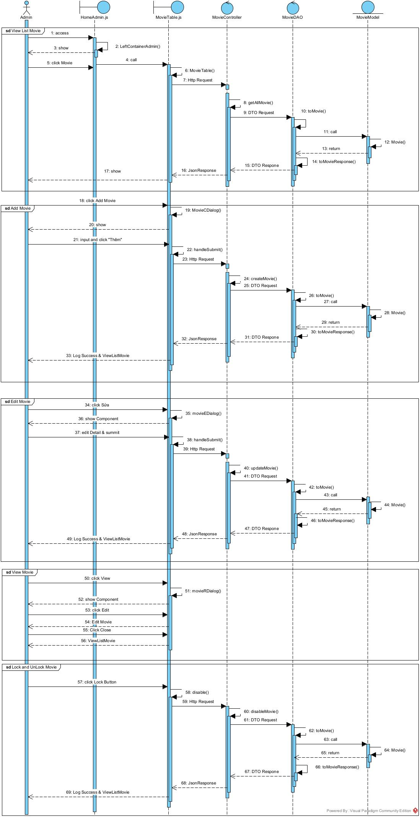

Hình 2‑302‑29 Biểu đồ tuần tự chức năng Quản lý phim

## Kết luận chương

Trong chương 2, chúng tôi đã thực hiện phân tích và thiết kế hệ thống một cách chi tiết, nhằm đảm bảo hệ thống có thể đáp ứng đầy đủ các yêu cầu đã đặt ra. Các nội dung chính trong chương bao gồm:

* **Biểu đồ Use Case**: Giúp nhóm mô tả rõ ràng các chức năng chính của hệ thống và cách người dùng tương tác với hệ thống. Qua đó, định hướng được các bước triển khai tiếp theo.
* **Biểu đồ lớp**: Được xây dựng dựa trên các đối tượng và mối quan hệ giữa chúng trong hệ thống, đảm bảo việc triển khai cơ sở dữ liệu sau này được logic và hiệu quả.
* **Thiết kế cơ sở dữ liệu**: Nhóm đã xây dựng mô hình cơ sở dữ liệu chi tiết dựa trên biểu đồ lớp, đảm bảo khả năng lưu trữ và truy xuất dữ liệu một cách hiệu quả nhất.
* **Biểu đồ tuần tự**: Minh họa các luồng nghiệp vụ quan trọng, hỗ trợ việc kiểm thử và triển khai hệ thống sau này.

Những phân tích và thiết kế này sẽ là nền tảng quan trọng để nhóm triển khai hệ thống ở các bước tiếp theo. Chúng em tin rằng việc chuẩn bị kỹ lưỡng trong giai đoạn này sẽ giúp giảm thiểu rủi ro và nâng cao hiệu quả trong quá trình cài đặt và thử nghiệm hệ thống ở chương sau.

# CÀI ĐẶT VÀ THỬ NGHIỆM HỆ THỐNG

## Kiến trúc hệ thống

Hệ thống quản lý rạp chiếu phim được xây dựng dựa trên mô hình **Client-Server** với các thành phần chính như sau:

### Kiến trúc tổng thể

* **Frontend (Client)**: Được phát triển bằng **ReactJS** phiên bản **18.3.1** kết hợp với **Ant Design** để xây dựng giao diện người dùng thân thiện và dễ sử dụng. Frontend giao tiếp với Backend thông qua **RESTful API**.
* **Backend (Server)**: Sử dụng **Spring Boot 3.3.4** để phát triển các API xử lý nghiệp vụ, đảm bảo tính ổn định và bảo mật hệ thống.
* **Cơ sở dữ liệu**: Sử dụng **MySQL** để lưu trữ thông tin phim, phòng chiếu, vé đặt và các dữ liệu khác của hệ thống. Ngoài ra có sử dụng thêm MySQL của Railway để tiện cập nhật giữa các thành viên trong quá trình phát triển.
* **Biểu đồ báo cáo**: Tích hợp **Chart.js** kết hợp **React-ChartJS-2** để hiển thị báo cáo thống kê dưới dạng biểu đồ trực quan.

### Mô hình phân tầng Backend

Backend sử dụng kiến trúc **MVC (Model-View-Controller)** với các tầng:

* **Model**: Đại diện cho các đối tượng dữ liệu của hệ thống (Phim, Phòng chiếu, Vé, Người dùng).
* **Repository**: Chứa các phương thức giao tiếp với cơ sở dữ liệu thông qua **Spring Data JPA**.
* **Service**: Chứa các logic nghiệp vụ và xử lý dữ liệu.
* **Controller**: Nhận yêu cầu từ Frontend và trả về kết quả dưới dạng JSON.

## Một số hình ảnh về giao diện hệ thống

### Một số giao diện cho người dùng hệ thống

#### Giao diện trang chủ

* Hiển thị Banner nổi bật

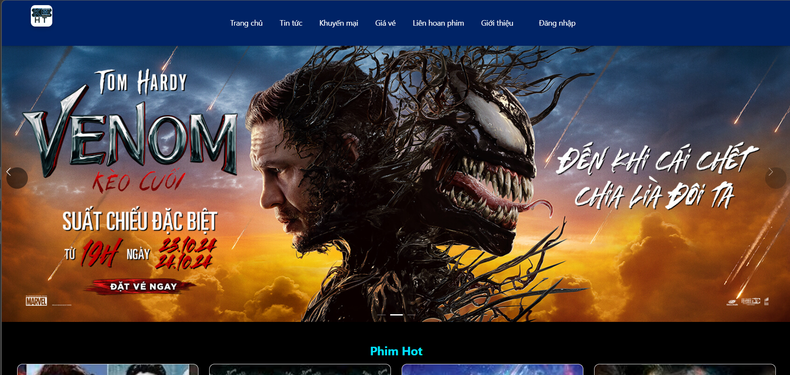

Hình 3‑1 Giao diện Trang chủ

* Phim Hot, Phim đang chiếu

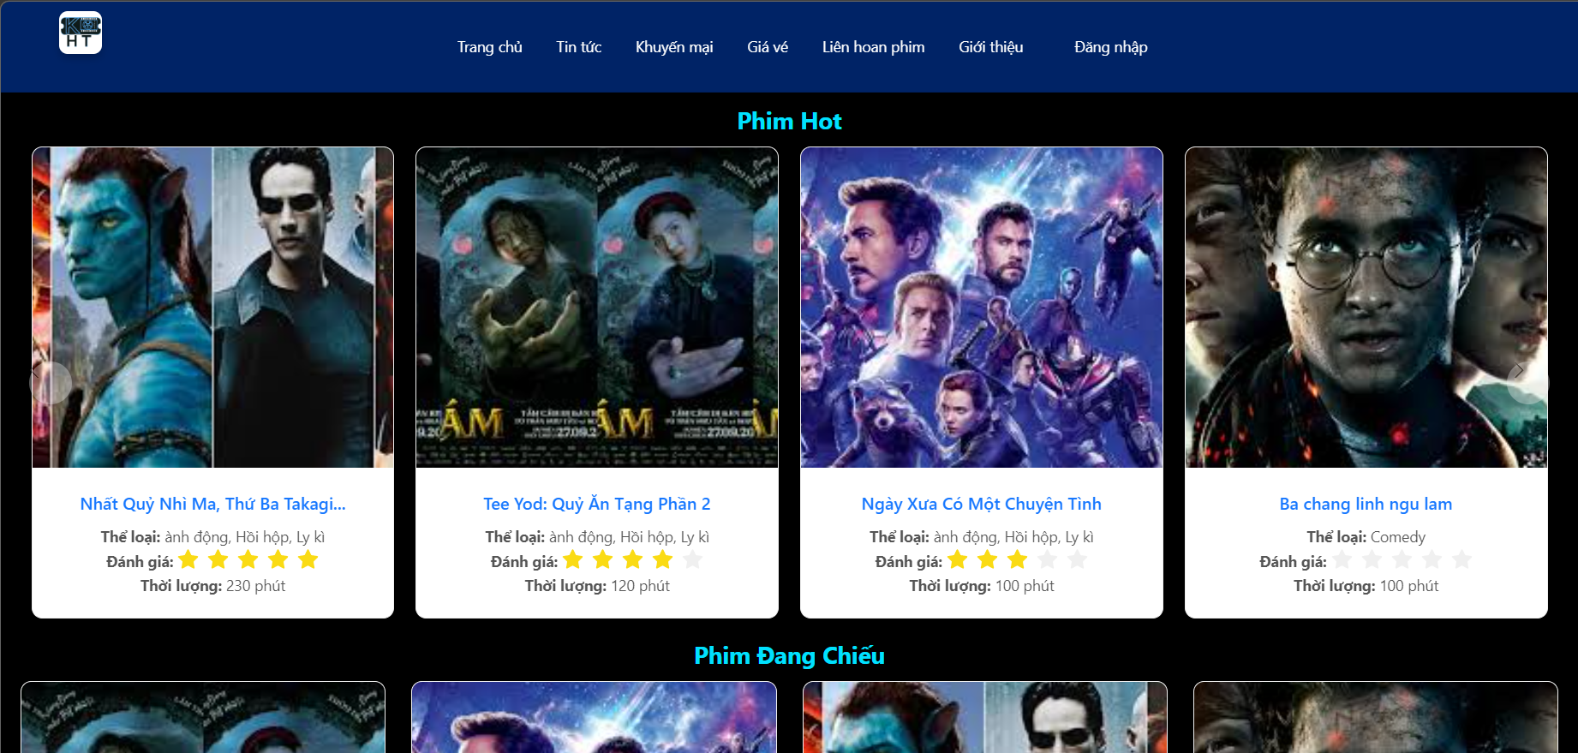

Hình 3‑2 Giao diện Phim hot, Phim đang chiếu

#### Giao diện chi tiết phim

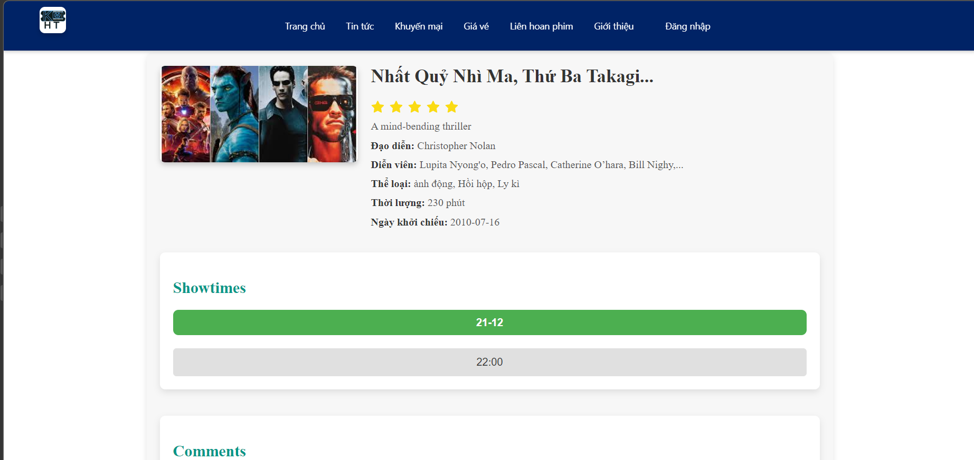

Hình 3‑3 Giao diện Chi tiết phim

#### Giao diện chọn ghế + đặt vé

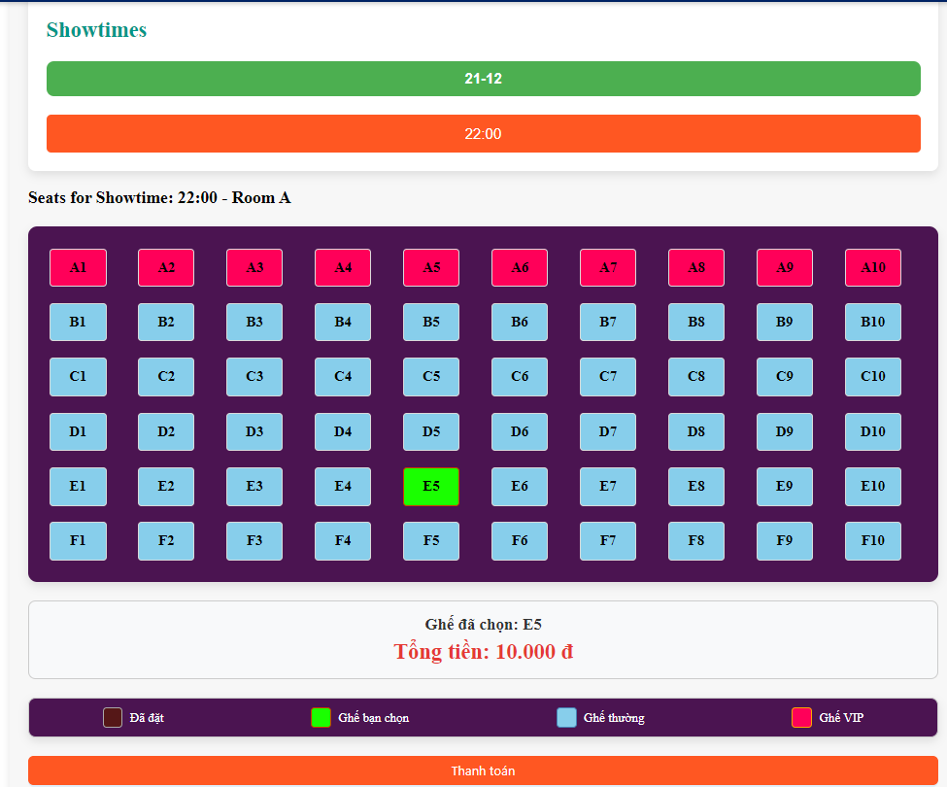

Hình 3‑4 Giao diện chọn ghế + đặt vé

#### Giao diện đánh giá và bình luận

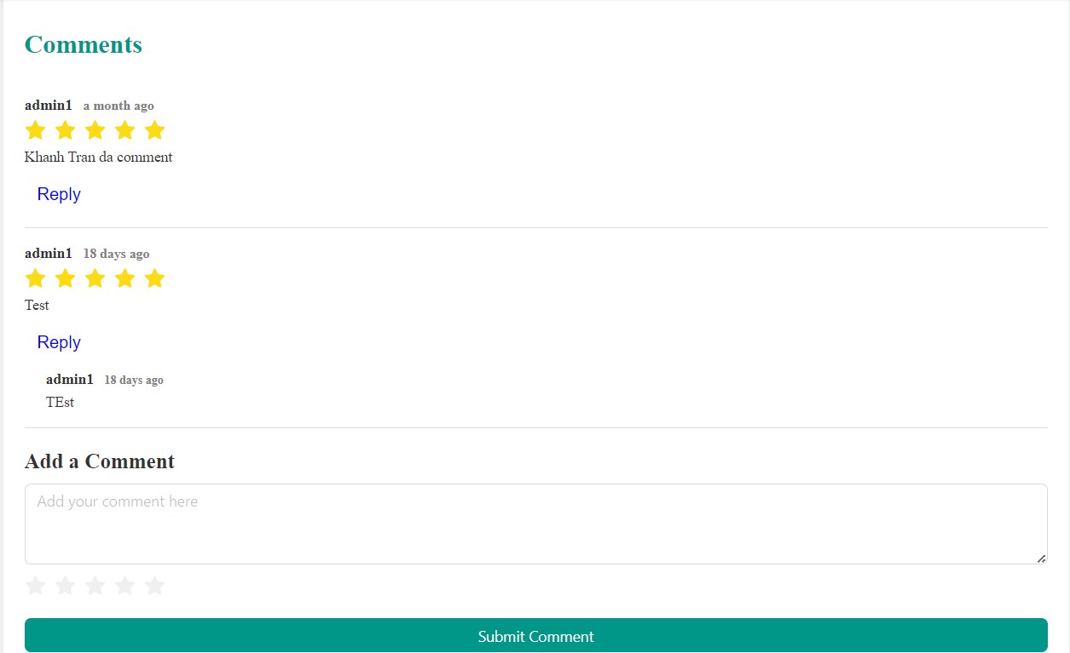

Hình 3‑5 Giao diện Comment

#### Giao diện thanh toán

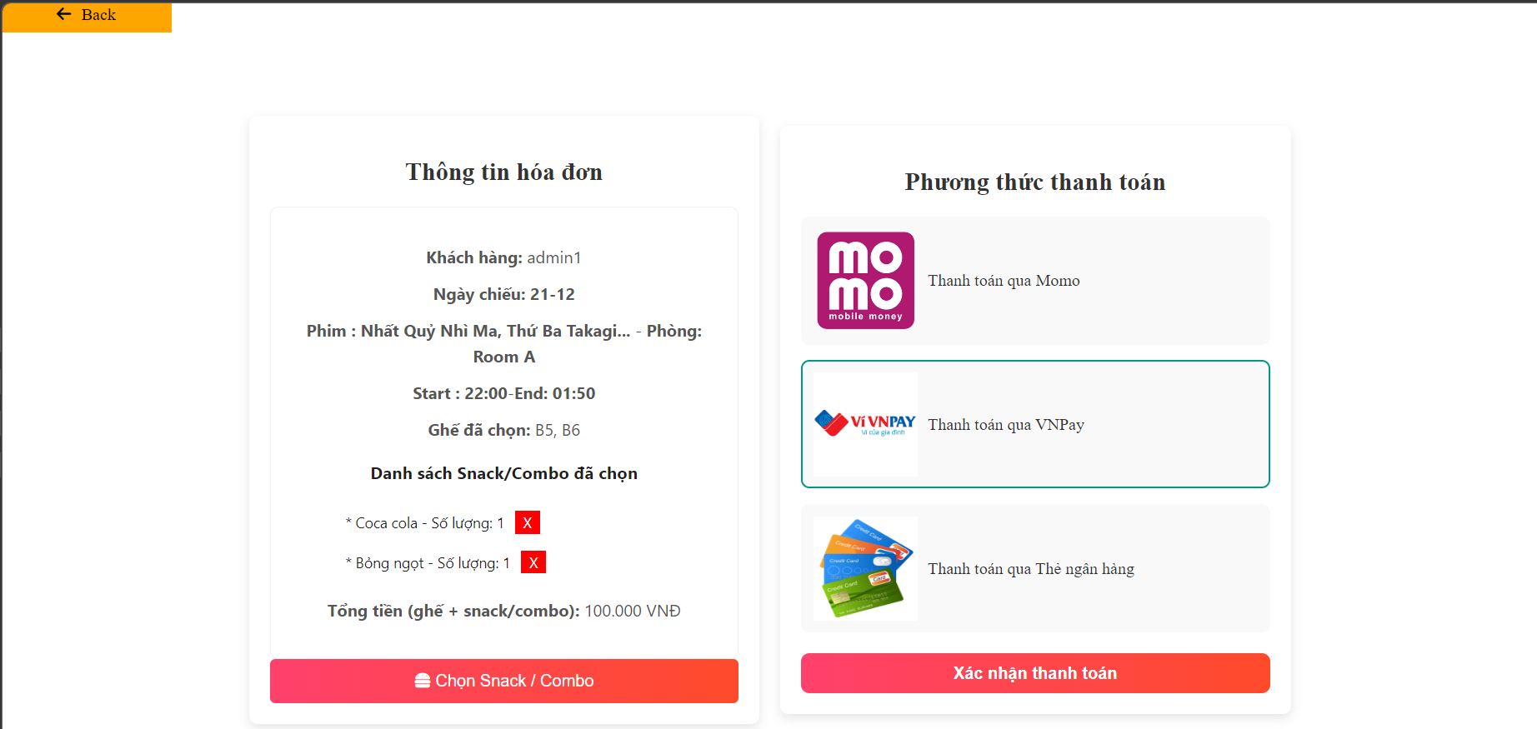

Hình 3‑6 Giao diện Thanh toán

* Sau khi nhấn thanh toán:

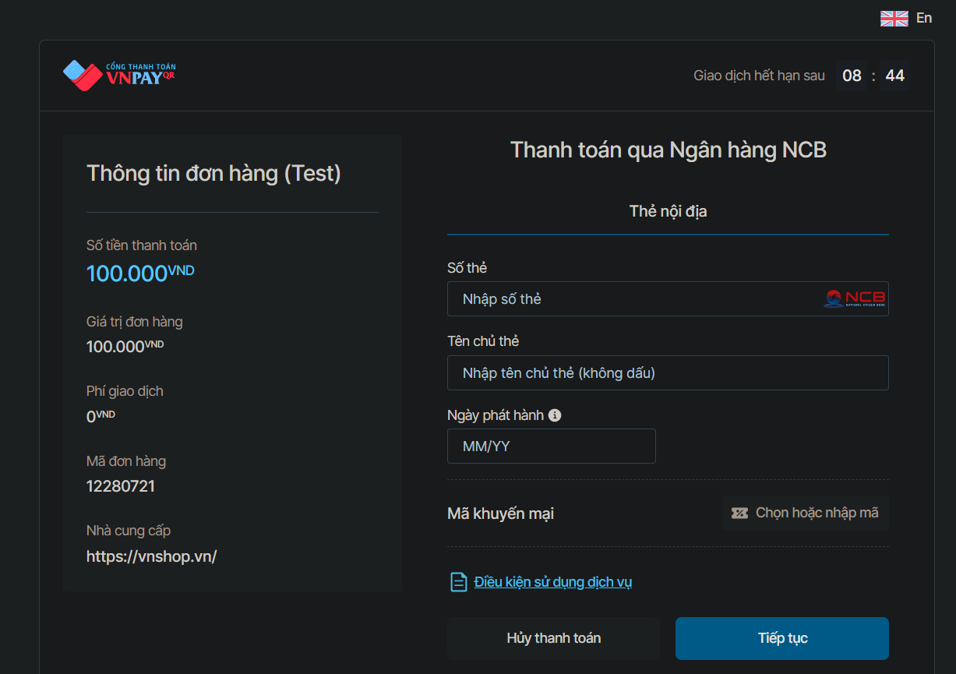

Hình 3‑7 Giao diện thanh toán

### Một số giao diện cho quản trị viên

#### Giao diện chính admin (Dashboard)

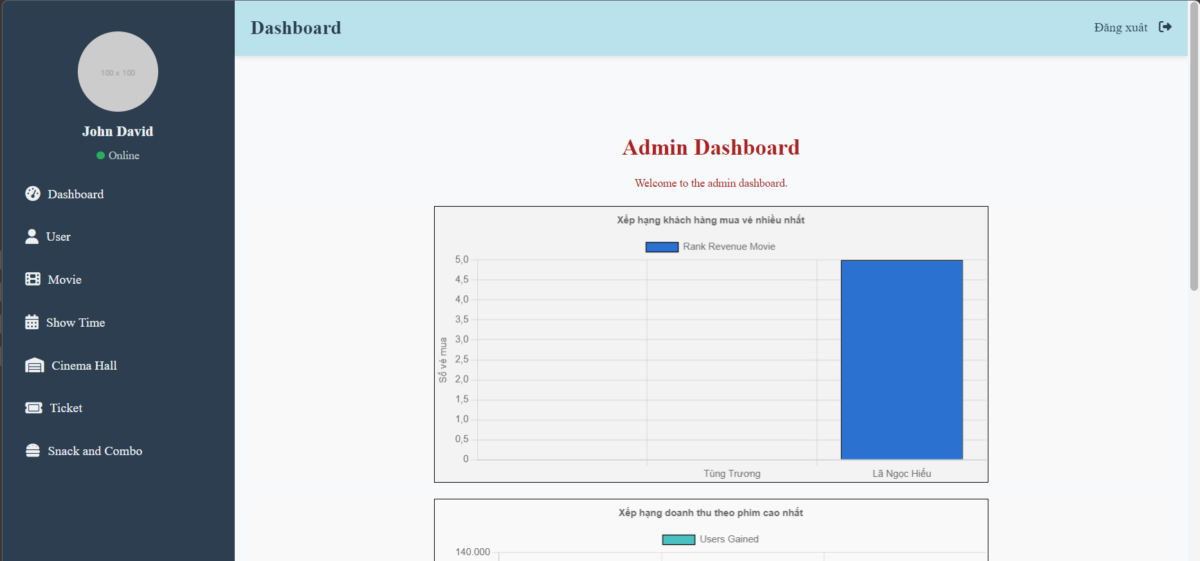

Hình 3‑8 Giao diện admin

* Các biểu đồ:

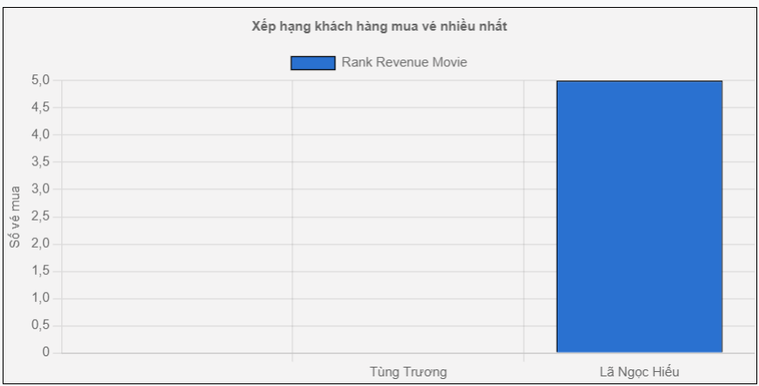

Hình 3‑9 Giao diện biểu đồ thống kê lượt mua vé

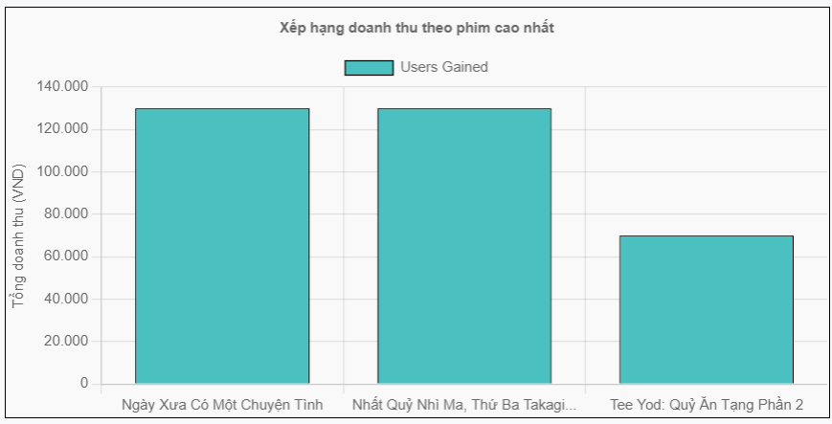

Hình 3‑10 Giao diện biểu đồ doanh thu

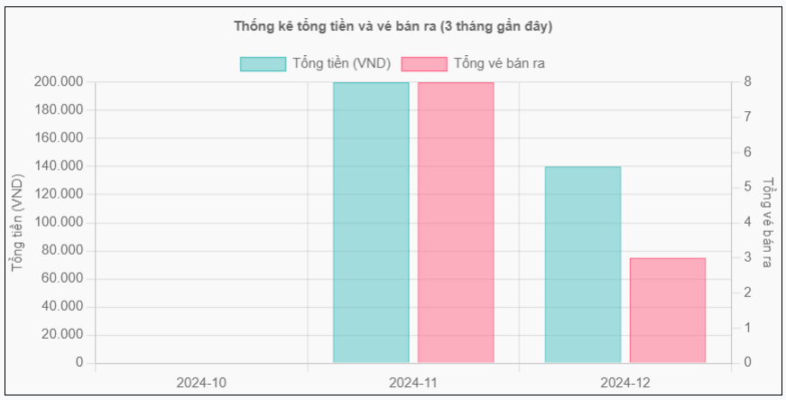

Hình 3‑11 Giao diện Biểu đồ tài chính

#### Giao diện quản lý phim

* Giao diện chính

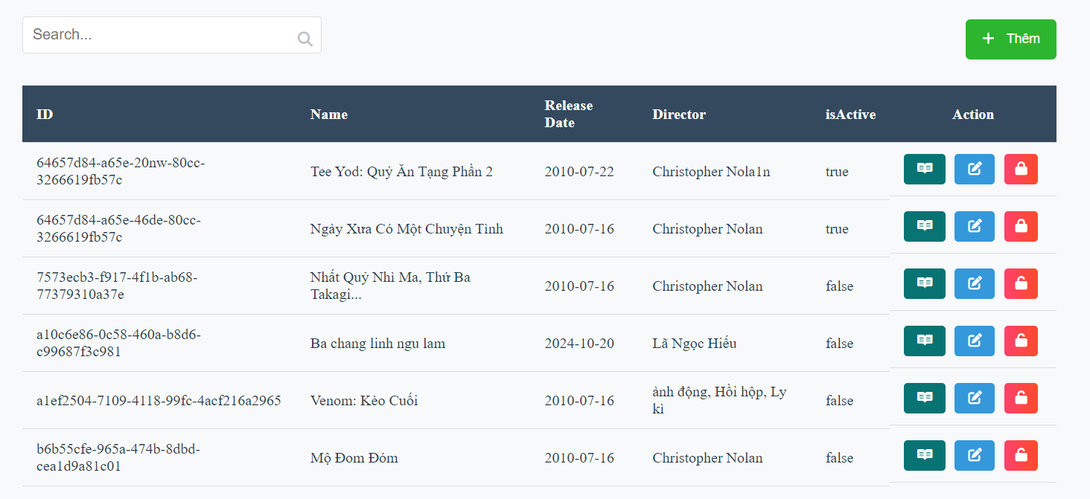

Hình 3‑12 Giao diện Quản lý phim

* Thêm phim:

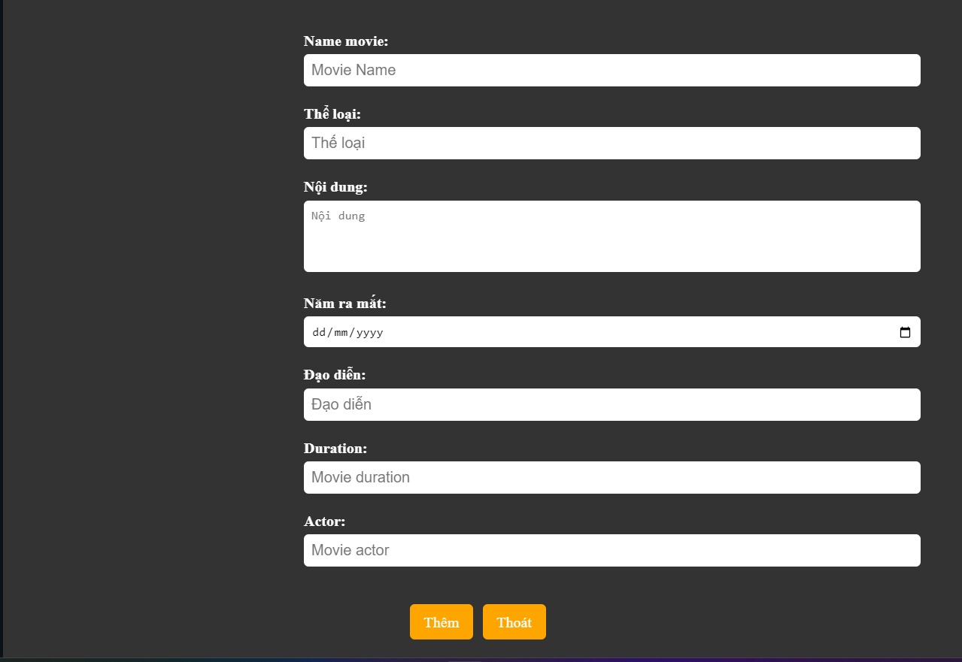

Hình 3‑13 Giao diện Thêm phim

* Xem chi tiết:

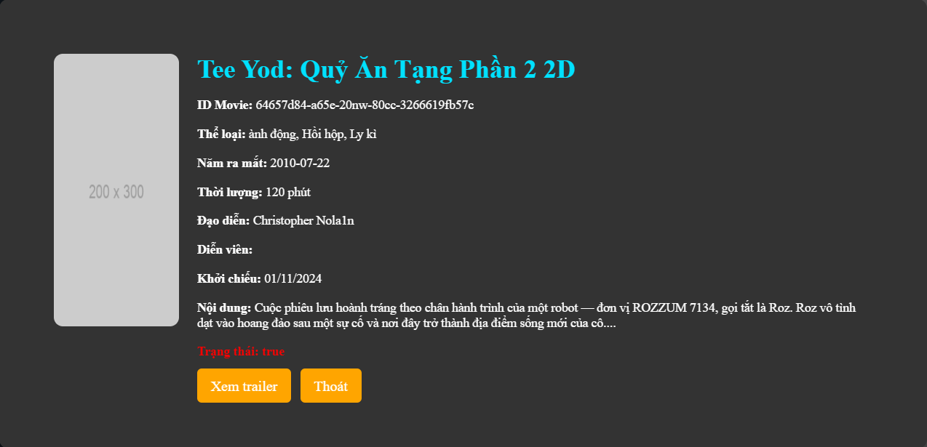

Hình 3‑14 Giao diện Chi tiết phim

* Chỉnh sửa phim:

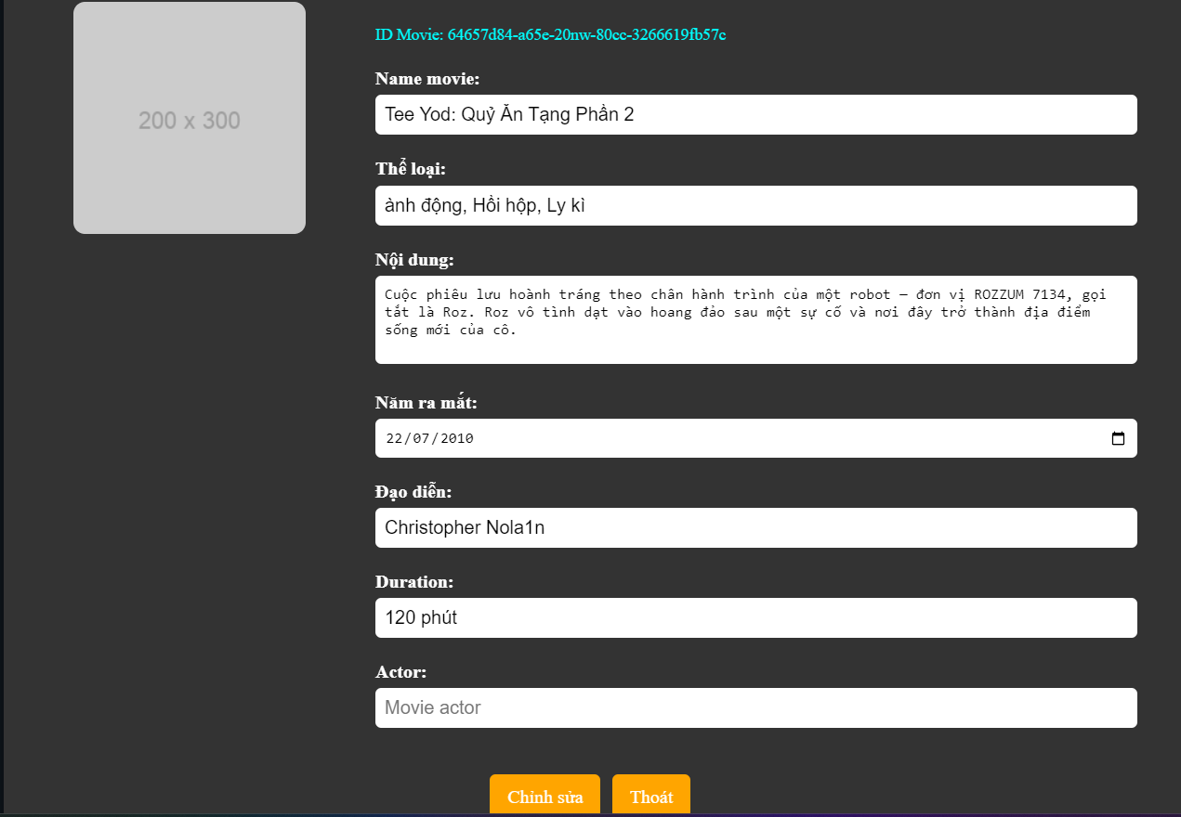

Hình 3‑15 Giao diện Chỉnh sửa phim

#### Giao diện quản lý người dùng

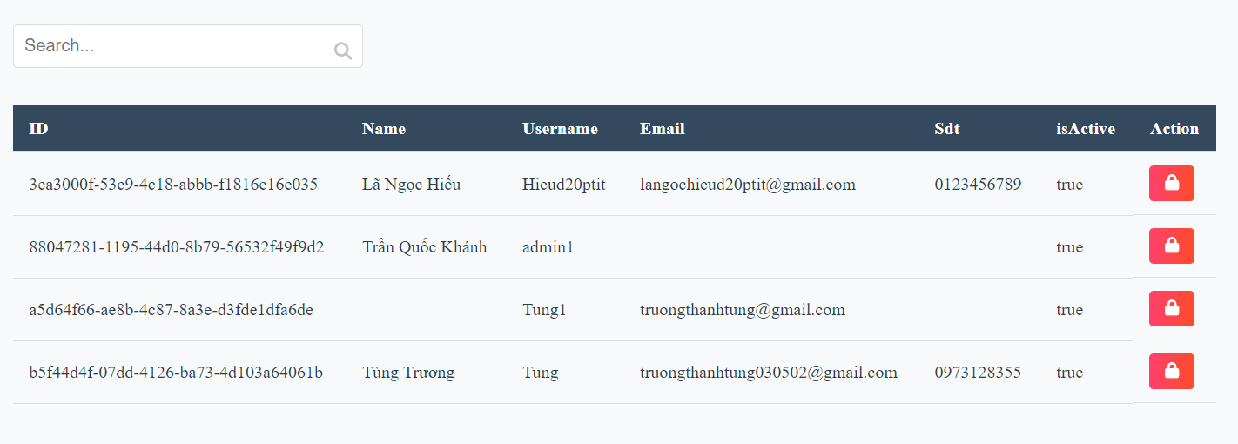

Hình 3‑16 Giao diện Quản lý người dùng

#### Giao diện quản lý phòng chiếu

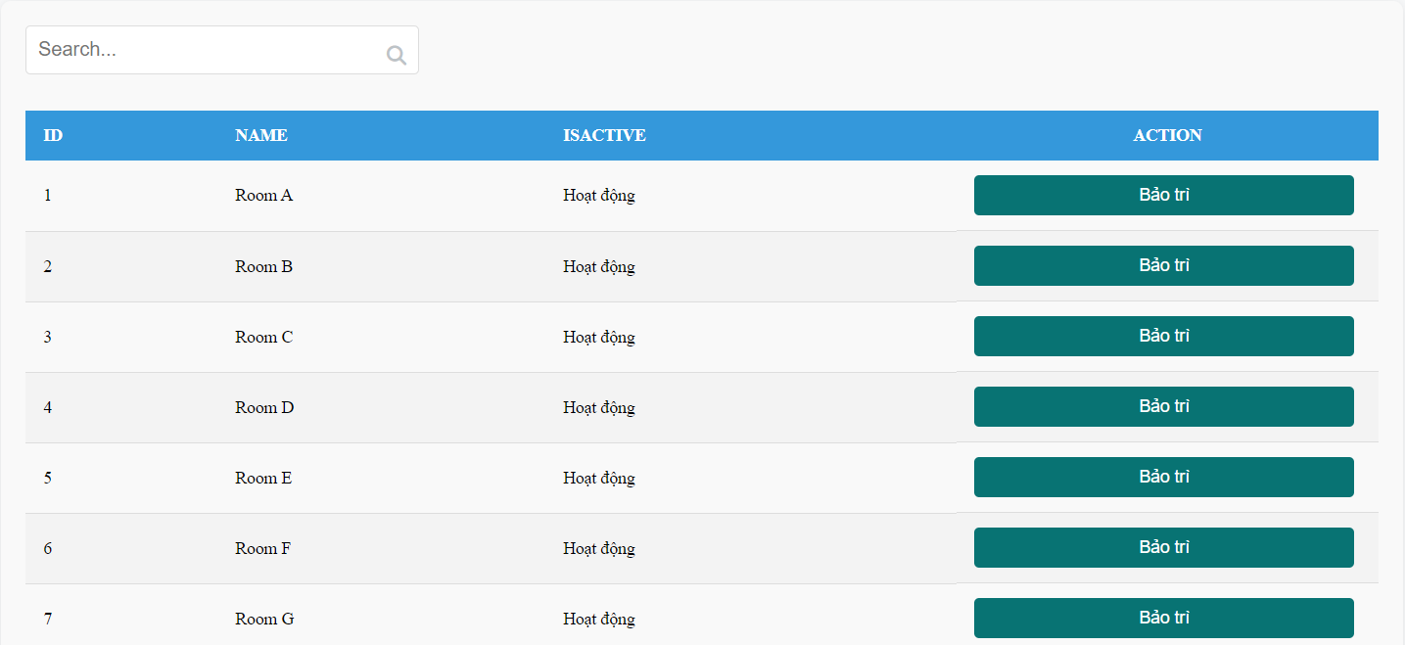

Hình 3‑17 Giao diện Quản lý phòng chiếu

#### Giao diện quản lý lịch chiếu

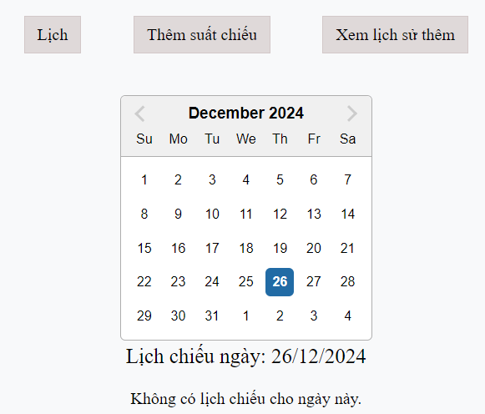

Hình 3‑18 Giao diện Quản lý lịch chiếu

* Giao diện thêm suất chiếu:

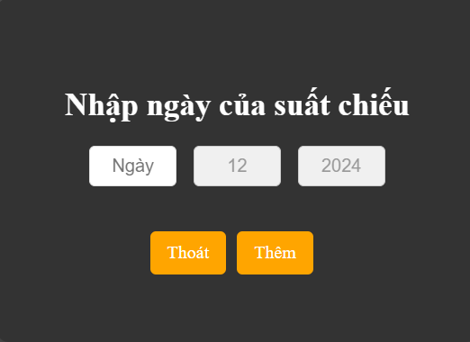

Hình 3‑19 Modal thêm suất chiếu

* Chọn phim:

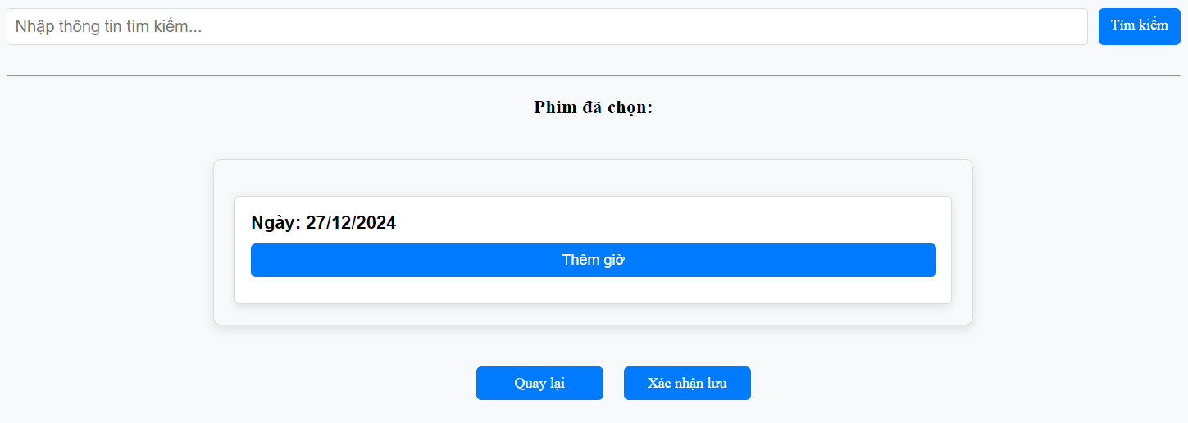

Hình 3‑20 Giao diện chọn, tìm kiếm phim

* Chọn ngày chiếu, giờ chiếu, phòng chiếu:

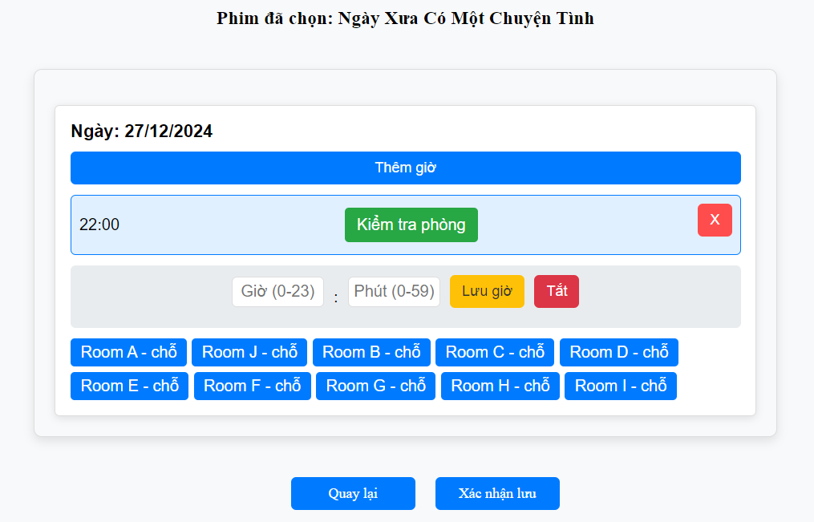

Hình 3‑21 Giao diện Tạo suất chiếu

* Xem lịch sử thêm:

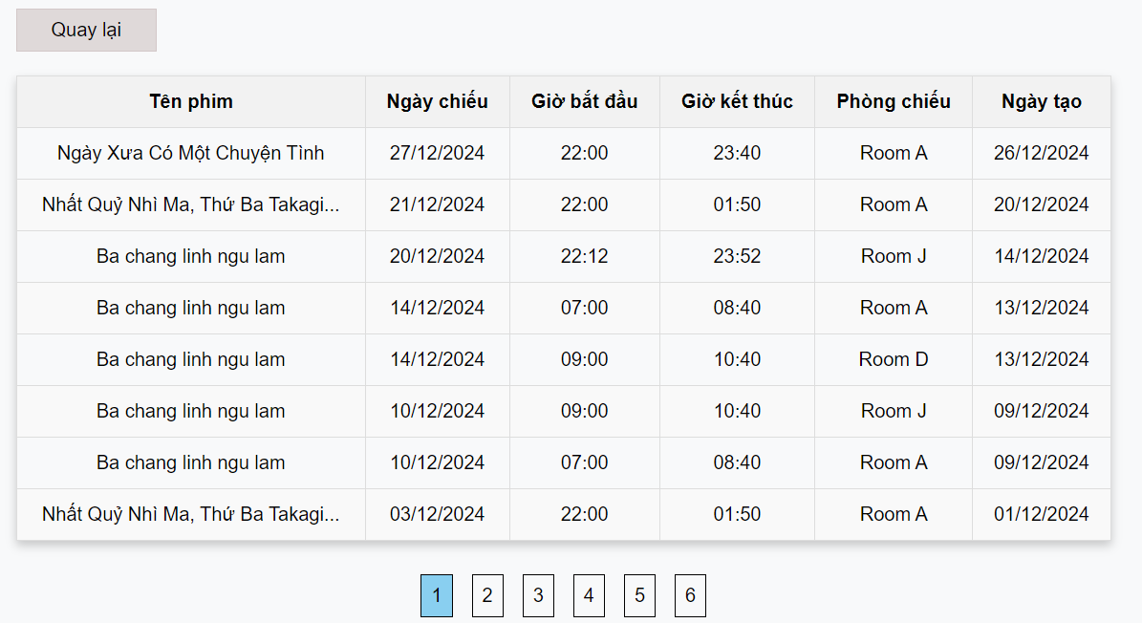

Hình 3‑22 Giao diện Xem lịch sử thêm

#### Giao diện quản lý sản phẩm snack và combo

* Snack:

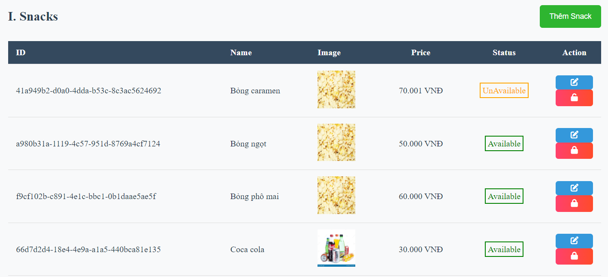

Hình 3‑23 Giao diện Quản lý Snack

* Combo:

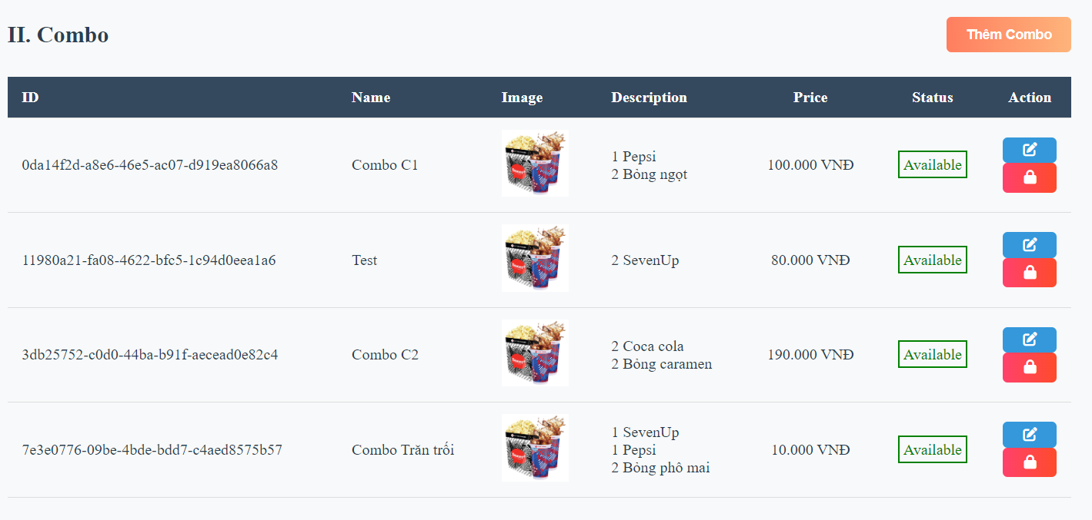

Hình 3‑24 Giao diện quản lý Combo

#### Giao diện quản lý vé

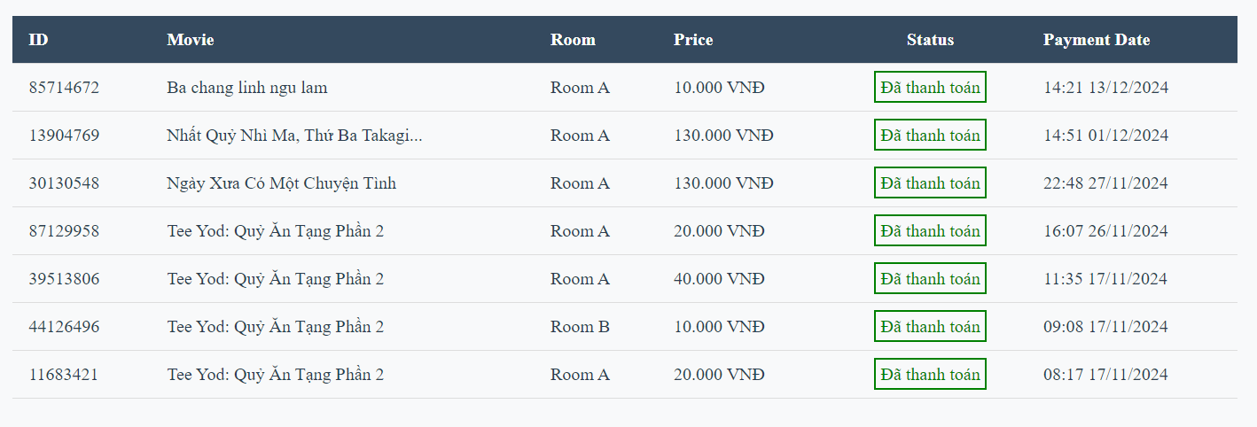

Hình 3‑25 Giao diện quản lý vé

## Hướng dẫn cài đặt hệ thống

### Cài đặt môi trường

Để triển khai và vận hành hệ thống quản lý rạp chiếu phim, cần thiết lập môi trường phát triển và sản xuất như sau:

#### Công cụ và phần mềm cần thiết

* **JDK**: Cài đặt Java Development Kit (phiên bản 17 hoặc cao hơn).
* **Maven**: Công cụ quản lý dự án Maven (phiên bản 3.8.1 hoặc cao hơn).
* **MySQL**: Hệ quản trị cơ sở dữ liệu MySQL (phiên bản 8.0 hoặc cao hơn).
* **IDE**: IntelliJ IDEA (phiên bản 2024.1.2) hoặc Eclipse.
* **Node.js và npm**: Để chạy phần frontend (Node.js 16 hoặc cao hơn).
* **Git**: Công cụ quản lý phiên bản.

#### Thiết lập môi trường

* **Java**: Thêm đường dẫn JDK vào biến môi trường PATH và thiết lập biến JAVA_HOME.
* **MySQL**:
  + Tạo cơ sở dữ liệu với tên: cinema_management.
  + Đảm bảo MySQL được cấu hình để lắng nghe trên cổng mặc định 3306.
* **Node.js**:
  + Cài đặt Node.js và npm.
  + Kiểm tra bằng lệnh:
    - node -v
    - npm -v

### Cài đặt chương trình

#### Tải mã nguồn

* Clone dự án từ GitHub:
  + BE:git clone <<https://github.com/kt-founder/KHT_Cinema_be.git>>
  + FE:git clone <https://github.com/kt-founder/KHT_Cinema_fe.git>
  + cd <project_directory>

#### Cài đặt backend

* Chuyển đến thư mục backend:
  + Chạy lệnh cd [KHT_Cinema_be](https://github.com/kt-founder/KHT_Cinema_be.git)
* Cài đặt dependencies:
  + Sao chép mã  
    mvn clean install
* Cấu hình cơ sở dữ liệu:
  + Chỉnh sửa tệp application.properties hoặc application.yaml:  
    yaml như sau:

spring.datasource.url=jdbc:mysql://localhost:3306/cinema_management

spring.datasource.username=<your_username>

spring.datasource.password=<your_password>

* Chạy ứng dụng:
  + Sao chép mã:  
    mvn spring-boot:run

#### Cài đặt frontend

* Chuyển đến thư mục frontend:
* Sau đó sao chép mã:
  + cd KHT_Cinema_fe.git
* Cài đặt dependencies:
  + Chạy lệnh *npm install* trên Terminal
* Cấu hình URL backend trong tệp .env hoặc src/config.js:
  + const API_URL = "http://localhost:8080";
* Chạy ứng dụng: Chạy lệnh “npm start” trên Terminal

#### Triển khai sản phẩm (nếu cần)

* **Backend**: Triển khai trên Railway hoặc nền tảng khác.
* **Frontend**: Build sản phẩm: npm run build
* Copy thư mục build vào server hoặc dịch vụ hosting tĩnh (e.g., Netlify).

### Kiểm tra

#### Kiểm tra backend

* Truy cập Swagger UI tại http://localhost:8080/swagger-ui.html để kiểm tra các API.
* **Một số API:**

|  |  |  |  |  |  |
| --- | --- | --- | --- | --- | --- |
| **Endpoint** | **Phương thức** | **Mô tả** | **Yêu cầu đầu vào** | **Kết quả trả về** | **Xác thực** |
| /auth/login-user | POST | Đăng nhập người dùng | {username, password} | JSON token xác thực | Không yêu cầu |
| /auth/login-admin | POST | Đăng nhập admin | {username, password} | JSON token xác thực | Không yêu cầu |
| /auth/sign-up | POST | Đăng ký tài khoản | {username, password, email} | JSON xác nhận đăng ký thành công | Không yêu cầu |
| /auth/refresh-token | POST | Làm mới token | {refreshToken} | JSON token mới | Admin, User |
| /auth/forgot-password | POST | Yêu cầu OTP quên mật khẩu | {email} | JSON OTP | Không yêu cầu |
| /auth/update-password | PATCH | Cập nhật mật khẩu | {userId, newPassword} | JSON xác nhận thành công | User |
| /cinema-halls/get/{id} | GET | Lấy chi tiết phòng chiếu | {id} | JSON thông tin rạp | Không yêu cầu |
| /cinema-halls/get-all | GET | Lấy danh sách rạp chiếu | - | JSON danh sách rạp | Không yêu cầu |
| /cinema-halls/change-status/{id} | PUT | Thay đổi trạng thái rạp | {id, isActive} | JSON trạng thái mới | Admin |
| /cinema-halls/add-showtime/{cinemaHallId} | POST | Thêm suất chiếu | {cinemaHallId, showtimeRequest} | JSON xác nhận thành công | Admin |
| /cinema-halls/check-avaiable-room | GET | Kiểm tra phòng trống | {time} | JSON danh sách phòng trống | Admin |
| /movies/get-all | GET | Lấy danh sách phim | - | JSON danh sách phim | Không yêu cầu |
| /movies/get/{id} | GET | Lấy chi tiết phim | {id} | JSON chi tiết phim | Không yêu cầu |
| /movies/create | POST | Tạo phim mới | {movieRequest} | JSON xác nhận thành công | Admin |
| /movies/update/{id} | PUT | Cập nhật phim | {id, movieRequest} | JSON xác nhận thành công | Admin |
| /movies/delete/{id} | DELETE | Xóa phim | {id} | JSON xác nhận xóa thành công | Admin |
| /showtimes/create/{cinemaHallId} | POST | Thêm suất chiếu | {cinemaHallId, showtimeRequest} | JSON xác nhận thành công | Admin |
| /showtimes/get-list | GET | Lấy danh sách suất chiếu | {date} | JSON danh sách suất chiếu theo ngày | Không yêu cầu |
| /showtimes/update | PATCH | Cập nhật suất chiếu | {showTimeId, roomId} | JSON xác nhận cập nhật thành công | Admin |
| /tickets/get-by-user/{userId} | GET | Lấy danh sách vé theo người dùng | {userId} | JSON danh sách vé | Admin, User |
| /tickets/get-statistic-total-price | GET | Thống kê doanh thu theo tháng | - | JSON thông tin thống kê | Admin |
| /tickets/get-statistic-revenue-movie | GET | Thống kê doanh thu phim | - | JSON thống kê doanh thu phim | Admin |

Bảng 3‑1 Bảng mẫu API

* Sử dụng Postman/ Thao tác trực tiếp trên Swagger để gửi các yêu cầu thử nghiệm API.

#### Kiểm tra frontend

* Truy cập http://localhost:3000 trong trình duyệt.
* Đăng nhập bằng tài khoản mẫu hoặc đăng ký mới để kiểm tra các tính năng như:
  + Đặt vé
  + Chọn ghế
  + Xem lịch chiếu
* Đăng nhập bằng tài khoản admin để kiểm tra:
  + Quản lý phim
  + Quản lý lịch chiếu
  + Quản lý sản phẩm

#### Kiểm tra tích hợp

* Đặt vé hoàn chỉnh từ frontend và kiểm tra dữ liệu lưu trong MySQL.
* Xác nhận các chức năng API chạy đúng quy trình.
* Hệ thống đã được thiết lập thành công khi các tính năng hoạt động đầy đủ và không phát sinh lỗi.

## Kết luận chương

Chương này đã trình bày chi tiết về quá trình cài đặt và thử nghiệm hệ thống quản lý rạp chiếu phim. Hệ thống sử dụng kiến trúc **Client-Server**, kết hợp giữa **Spring Boot** ở backend và **ReactJS** ở frontend. Bên cạnh đó, chương đã giới thiệu các giao diện chính cho người dùng, quản trị viên và quy trình đặt vé của khách hàng.

Hệ thống đảm bảo các yêu cầu chức năng và phi chức năng đặt ra, đồng thời cung cấp các tính năng quản lý linh hoạt, hiệu quả và giao diện thân thiện với người dùng. Những kết quả này là cơ sở để đánh giá hiệu suất và tính khả thi của hệ thống trong thực tế.

# KẾT LUẬN

Hệ thống quản lý rạp chiếu phim được xây dựng đã đáp ứng tốt các mục tiêu đề ra, trở thành một giải pháp hỗ trợ hiệu quả cho việc vận hành và quản lý rạp chiếu. Hệ thống không chỉ cung cấp các tính năng cơ bản như quản lý danh mục phim, phòng chiếu, suất chiếu và sản phẩm bổ sung mà còn hỗ trợ người dùng đặt vé trực tuyến, chọn ghế ngồi và đánh giá phim một cách thuận tiện.

Điểm nổi bật của hệ thống là các công cụ báo cáo và thống kê trực quan, được trình bày dưới dạng biểu đồ, giúp nhà quản lý dễ dàng theo dõi doanh thu, hiệu suất hoạt động của từng phòng chiếu và đưa ra các quyết định kinh doanh nhanh chóng, chính xác. Với việc sử dụng các công nghệ hiện đại như **Spring Boot**, **ReactJS**, và **MySQL**, hệ thống đảm bảo được tính ổn định, bảo mật và khả năng mở rộng, phù hợp với xu thế phát triển trong ngành công nghệ thông tin.

Trong tương lai, hệ thống có thể được mở rộng thêm với nhiều tính năng nâng cao nhằm cải thiện hơn nữa trải nghiệm người dùng và hiệu quả quản lý. Cụ thể, các tính năng như tích hợp thanh toán đa kênh (MoMo, ZaloPay, thẻ tín dụng quốc tế. Đồng thời, việc triển khai các biện pháp bảo mật tiên tiến như xác thực hai yếu tố (2FA) và mã hóa dữ liệu sẽ đảm bảo an toàn tối đa cho người dùng.

Nhóm chúng tôi tin rằng, hệ thống quản lý rạp chiếu phim này sẽ là một công cụ hữu ích, không chỉ đáp ứng được nhu cầu hiện tại mà còn có tiềm năng trở thành nền tảng mạnh mẽ để phát triển các dịch vụ mở rộng trong tương lai. Chúng tôi hy vọng sản phẩm sẽ mang lại giá trị thiết thực cho các nhà quản lý rạp chiếu phim cũng như người dùng.

# TÀI LIỆU THAM KHẢO

[1] Trần Đình Quế, Phân tích và thiết kế Hệ Thống Thông Tin, Học Viện Công Nghệ Bưu Chính Viễn Thông, 2015.

[2] Trần Đình Quế & Nguyễn Mạnh Hùng, Nhập môn Công nghệ phần mềm, Học Viện Công Nghệ Bưu Chính Viễn Thông, 2016

[3] Spring Boot Documentation:<https://spring.io/projects/spring-boot>

[4] ReactJS Official Guide:<https://reactjs.org>

[5] MySQL Documentation:<https://dev.mysql.com/doc/>

[6] Chart.js Guide:<https://www.chartjs.org>

[7] Ant Design Component Library:<https://ant.design>

[8] VNPAY Documentation: <https://sandbox.vnpayment.vn/apis/docs/thanh-toan-pay/pay.html>